Министерство образования и науки Амурской области
Министерство образования и науки Амурской области
Управление образования города Тынды
Муниципальное общеобразовательное бюджетное учреждение
«Средняя общеобразовательная школа №7
имени героя России И.В.Ткаченко»

ПОРТФОЛИО

Черныш Тамары Валентиновны

учителя математики

(Приказ №253 от 01.09.1995 – по настоящее время)

г.Тында,2013г.

ОГЛАВЛЕНИЕ

1. Резюме  2. Система повышения квалификации и переподготовки  3. Грамоты, дипломы, сертификаты, благодарственные письма | 3  4  8
4.Обоснование ведущих идей деятельности | 21
5.Материалы, подтверждающие уровень профессиональной компетентности показателями  5.1. Квалификация  5.2. Продуктивность педагогической деятельности  5.3. Профессионализм | 25  25  26  27
6. Информация по обобщению и распространению собственного педагогического опыта | 35
7. Моя воспитательная система | 37
8.Приложения
Приложение 1. Научно-исследовательская работа: «ИСПОЛЬЗОВАНИЕ ИНФОРМАЦИОННО-КОММУНИКАТИВНЫХ ТЕХНОЛОГИЙ В ПРОЦЕССЕ ОБУЧЕНИЯ МАТЕМАТИКИ»
Приложения 2. Отзывы о работе.

- Резюме
Год и дата рождения: 15 апреля 1960 года.
Образование (какое и когда окончил заведение, полученная специальность и квалификация по диплому): высшее,Благовещенский педагогический институт им. М.И. Калинина, физико-математический факультет, математическое отделение, закончила в 1983 году по специальности математика.
Предыдущие квалификационные категории, сроки их действия:
- Первая квалификационная категория по должности «учитель», приказ №29 от 24.01.05г.
- Вторая квалификационная категория по должности «учитель», приказ №17 от 21.01.10г.
Общий трудовой стаж: 29 лет 11 месяцев
Стаж работы в должности, по которой проходит аттестация: 29 лет 11 месяцев
Стаж работы в данном учреждении: 18 лет
Учебная нагрузка по должности на момент аттестации:31 час
Система повышения квалификации и переподготовки (за последние 5 лет):
Телефон рабочий: 55250
Телефон домашний: 33598, 89241483108
Электронная почта: tamara-chernysh@yandex.ru

Страница на сайте в социальной сети работников образования
http://nsportal.ru/chernysh-tamara-valentinovna и на сайте
www.proshkolu.ru.

2.Система повышения квалификации и переподготовки:
№ | Название курсов повышения квалификации, профессиональной переподготовки | Тема, проблема | Кол-во часов | Сроки | Название структуры, где пройдены курсы
1 | КПК | «Система подготовки к ЕГЭ по математике. Разработка методического обеспечения для подготовки учащихся 10-11 классов к ЕГЭ по математике», | 72 | 2010 | Факультет педагогического образования МГУ им М.В. Ломоносова
2 | КПК | «Современные образовательные технологии в преподавании математики. Содержательный аспект предметной подготовки учащихся к итоговой аттестации» | 72 | Февраль 2011 | ГОАУ ДПО Амурский областной институт развития образования
3 | КПК | «Практика работы учителя в офисных приложениях», 2011 г. | 24 | Апрель 2011 | ГОАУ ДПО Амурский областной институт развития образования
4 | КПК | «Организация образовательного процесса в условиях перехода на ФГОС основной школы» | 72 | Декабрь 2011. | ГОАУ ДПО Амурский областной институт развития образования
5 | КПК | Современные технологии дистанционного обучения | 72 | 11.03.2013г.- 15.03. 2013г.,  01.04. 2013г.-04.04.2013г. | ГОАУ ДПО Амурском областном институте развития образования

Директор МОБУ СОШ №7 г Тынды Н.В.Русинова

- Копии документов, подтверждающие прохождение курсов повышения квалификации и переподготовки (по накопительной системе).

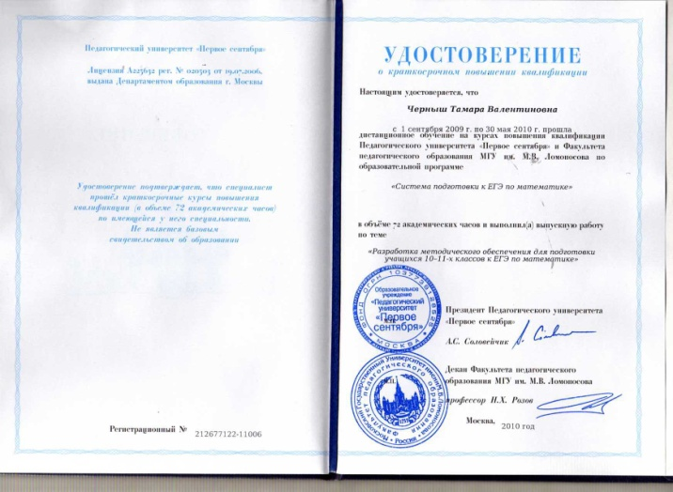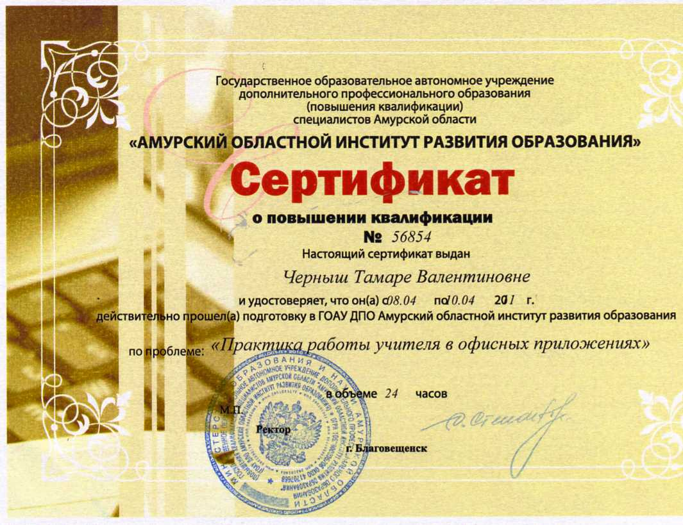

Копии верны:
Директор МОБУ СОШ №7 г. Тынды Н.В.Русинова

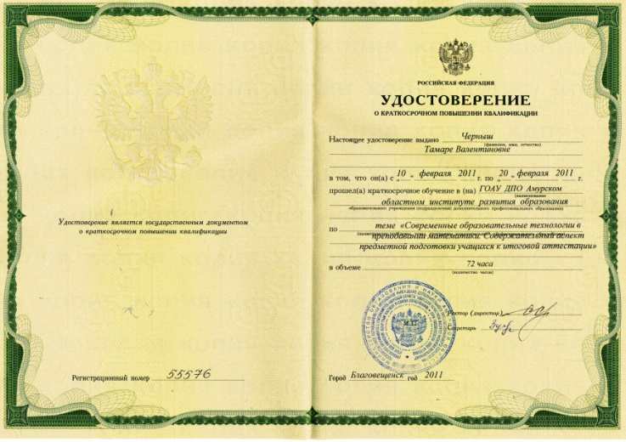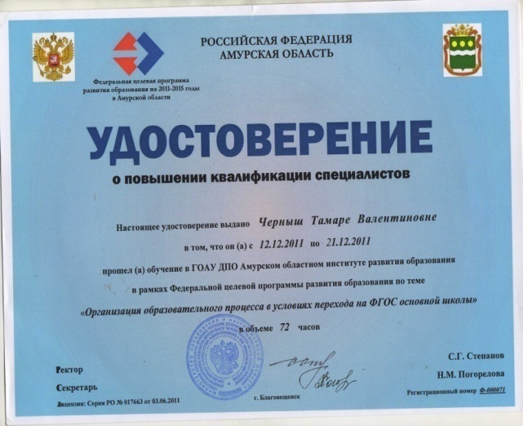
Копии верны:
Директор МОБУ СОШ №7 г. Тынды Н.В.Русинова

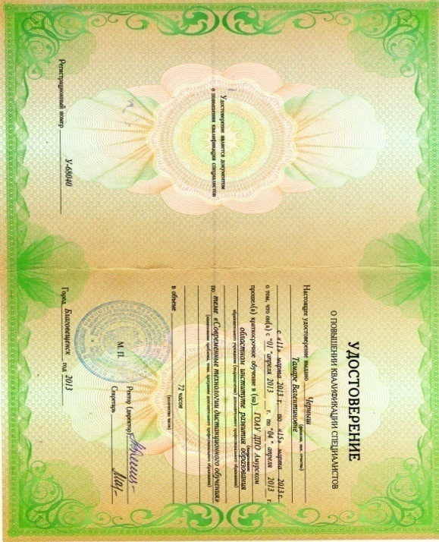

Копия верна:
Директор МОБУ СОШ №7 г. Тынды Н.В.Русинова

3.Грамоты, дипломы, сертификаты, благодарственные письма:
№п/п | Название | Основание | № приказа, дата
1 | Благодарность Городского отдела образования г. Тынды | За творческий и многолетний труд | 2008г.
2 | Диплом 2степени | За участие в городской научно - практической конференции педагогических работников образования | 2008г.
3 | Грамота Городского отдела образования г. Тынды | За воспитание подрастающего поколения | 2009г.
4 | Благодарность Администрации МОБУ СОШ №7 | За участие в конкурсе «Класс года» | 2010г.
5 | Грамота Управления образования Администрации г.Тынды | За добросовестный, творческий труд | 2011г.
6 | Благодарственное письмо Администрации  МОБУ СОШ №7 | За достойное воспитание подрастающего поколения | 2012г.
7 | Почётная грамота Мэра города Тынды | За значительные успехи в организации образовательного процесса | 2012г.
8 | Грамота победителя Администрации  МОБУ СОШ №7 | в номинации «Индивидуальный стиль и нестандартный подход» школьного конкурса «Звездный час учителя» | 2012г.
9 | Благодарственное письмо Администрации  МОБУ СОШ №7 | за подготовку призёра научно-практической конференции «О, сколько нам открытий чудных…». | 2012г.
10 | Грамота Управления образования Администрации г.Тынды» | за подготовку призёра муниципального этапа Всероссийской олимпиады школьников по математике | 2012г
11 | Грамота Управления образования Администрации г.Тынды | за создание сборника «Труд и творчество» в рамках конкурса «Коллекция современных уроков | 2012г.
12 | Благодарность Администрации  МОБУ СОШ №7 | за активное участие в школьной НПК | 2012г.
13 | Почетная грамота Администрации  МОБУ СОШ №7 | за подготовку призёра научно-практической конференции «О, сколько нам открытий чудных…» | 2013г
14 | Благодарность Центра поддержки талантливой молодёжи г. Пермь | за организацию и проведение II Всероссийских олимпиад в 11 классе. | 2012г.
15 | Благодарность учителю Центра поддержки талантливой молодёжи г. Пермь | за организацию и проведение II Всероссийских олимпиад в 6,7 классах. | 2012г.
16 | Благодарность Всероссийской интернет - олимпиады  г.Томск | за подготовку во Всероссийской интернет - олимпиаде «Прояви себя» по дисциплине, «Математика» | 2012г.
17 | Диплом Центра поддержки талантливой молодёжи г. Пермь. | за подготовку призёра Всероссийского «Математического8чемпионата» | 2012г
18 | Благодарственное письмо Комитета Всероссийского дистанционного конкурса «Мир знаний» г. Бийск, | за подготовку участников во Всероссийском конкурсе «Мир знаний» среди 6,7 классов | 2012г.
19 | Благодарственное письмо Комитета Всероссийского дистанционного конкурса «Мир знаний» г. Бийск | за подготовку участников во Всероссийском конкурсе «Мир знаний» среди 9 классов | 2012г.
20 | Диплом Центра поддержки талантливой молодёжи г. Пермь, | за подготовку призёра Всероссийского «Математического чемпионата» | 2013г.
21 | Сертификат Управления образования Администрации г.Тынды | за активное участие в педагогических чтениях  «Создание развивающей среды на уроках с использованием современных ЦОР» | 2011г
22 | Сертификат Управления образования Администрации г.Тынды  МБУ «Информационно-методический кабинет»  г. Тынды, | за участие в городском заочном конкурсе методических сборников «Коллекция современных уроков» | 2012г.
23 | Свидетельство №60 23.04. 2012 г. Управления образования Администрации г.Тынды Картотека инновационного педагогического опыта МБУ «Информационно-методический кабинет» г. Тынды,. | За распространение передового педагогического опыта на тему «Применение информационных технологий ЭОР, как условие развития ИКТ – компетентности школьника» | 2012г
24 | Диплом Всероссийского сайта  «Завуч. Инфо» | За участие во Всероссийской видеоконференции. «Современные интерактивные педагогические технологии» | 2011г.
25 | Диплом Всероссийского сайта  «Завуч. Инфо» | за участие во Всероссийской видеоконференции «Управление качеством образовательного процесса в условиях новых образовательных стандартов» | 2011г.
26 | Диплом Всероссийского сайта  «Завуч. Инфо» | за участие во Всероссийской видеоконференции «Развитие индивидуальности в массовой школе» | 2011г.
27 | Диплом Всероссийского сайта  «Завуч. Инфо» | за участие во Всероссийской видеоконференции «Мастерство эффективной коммуникации» | 2012г.
28 | Диплом Всероссийского сайта  «Завуч. Инфо» | За участие во Всероссийской видеоконференции.  «Технологии креативного развития учителя» | 2012г.
29 | Диплом Всероссийского сайта  «Завуч. Инфо» | За участие во Всероссийской видеоконференции.  «Инновационное образование как основной ресурс инновационного развития образования» | 2012г.
30 | Диплом Всероссийского сайта  «Завуч. Инфо» | за участие во Всероссийской видеоконференции «Информационная компетентность учителя в проектировании уроков» | 2013г.
31 | Благодарность Администрации МОБУ СОШ №7 | за достойное воспитание подрастающего поколения | 2013 г.
32 | Диплом Центра развития одарённости г. Пермь | за активное участие во Всероссийском «Молодёжном математическом чемпионате» | 2013г.
33 | Сертификат nsportal.ru  http://nsportal.ru/chernysh-tamara-valentinovna | о размещении электронного портфолио в социальной сети работников образования | 2012г.
34 | Свидетельство Социальной сети работников образования  Web-адрес публикации:  http//nsportal/ru/node/437961 | о публикации в электронном СМИ. Статья «Причины неуспеваемости учащихся» | 29.11.2012г
35 | Свидетельство Web-адрес публикации:  http//nsportal/ru/node/701545 | о публикации в электронном СМИ учебно-методического материала  Исследовательская работа на тему:  «Использование ИКТ в процессе обучения математики» | 05.06.2013г.

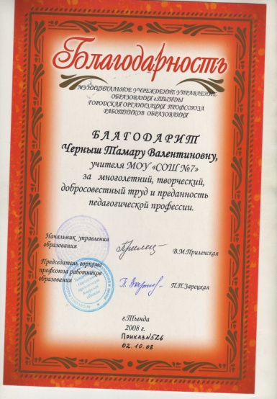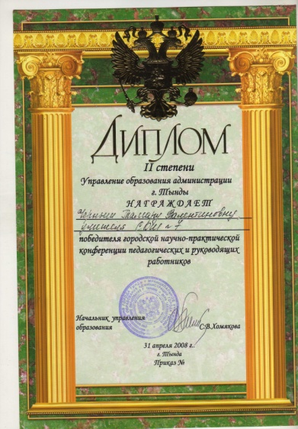
Копии верны:
Директор МОБУ СОШ №7 г. Тынды Н.В.Русинова
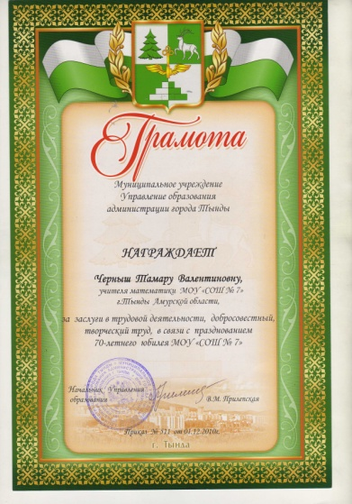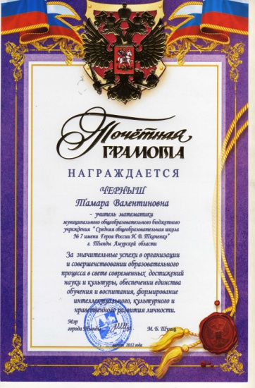

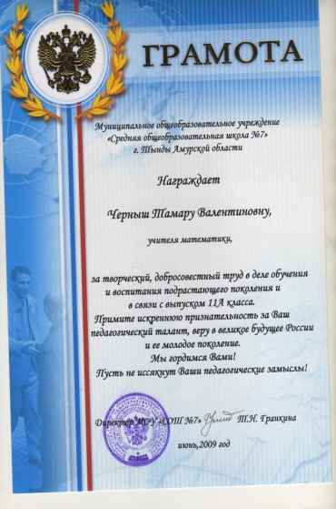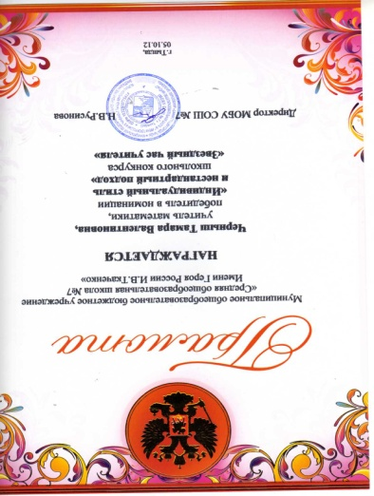
Копии верны:
Директор МОБУ СОШ №7 г. Тынды Н.В.Русинова
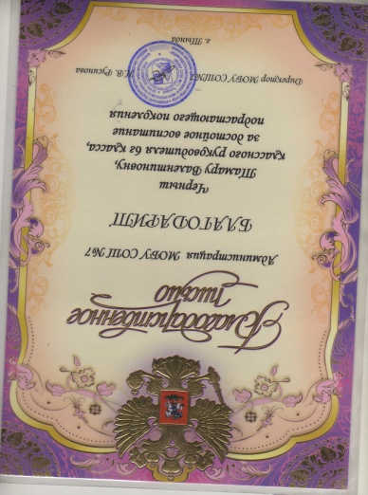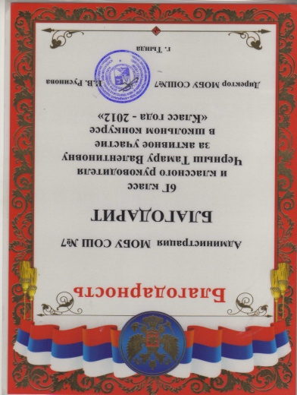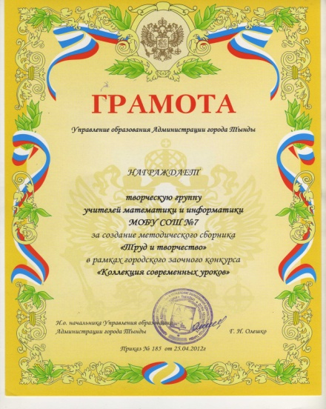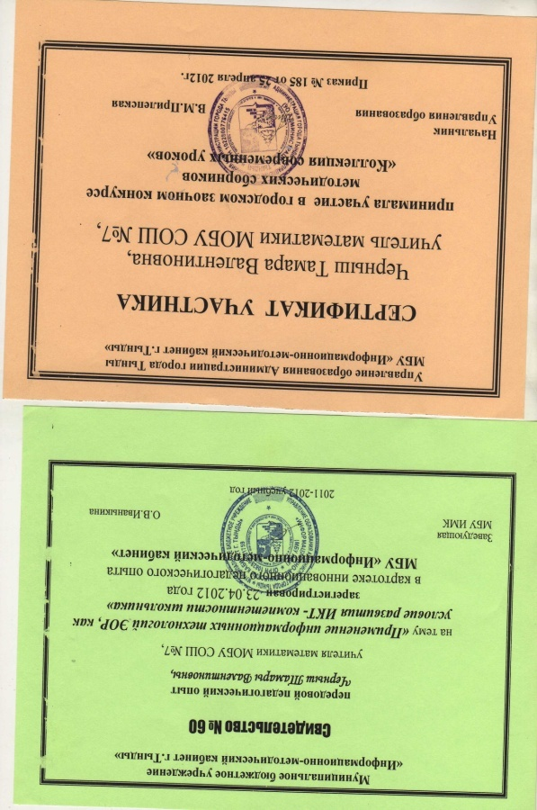
Копии верны:
Директор МОБУ СОШ №7 г. Тынды Н.В.Русинова

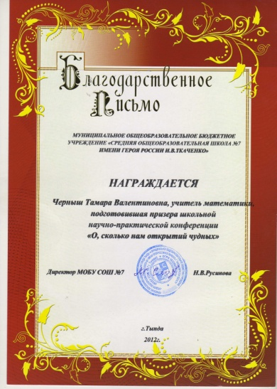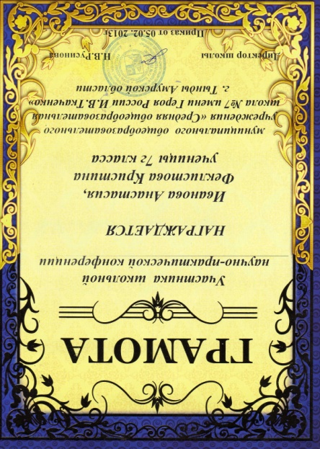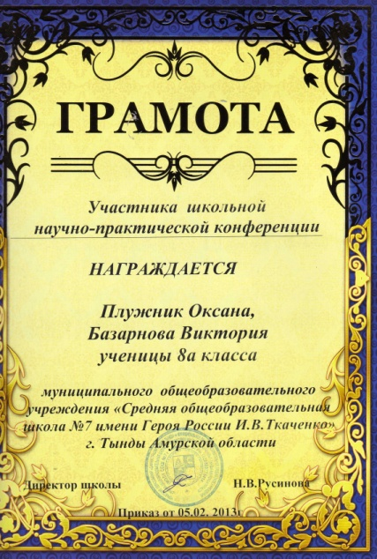

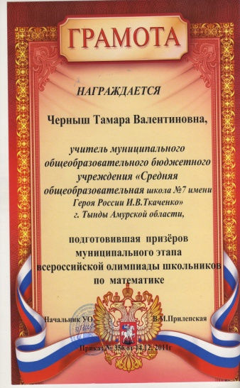

Копии верны:
Директор МОБУ СОШ №7 г. Тынды Н.В.Русинова

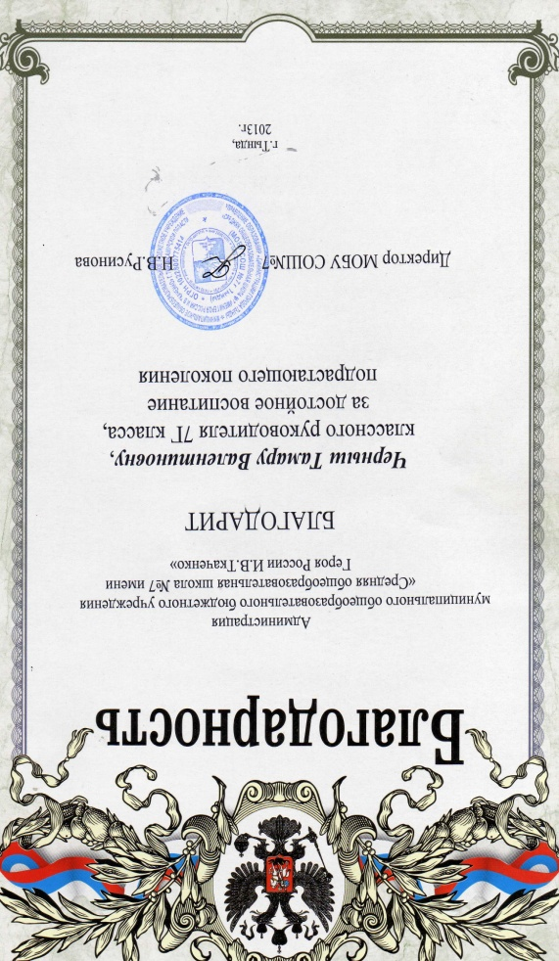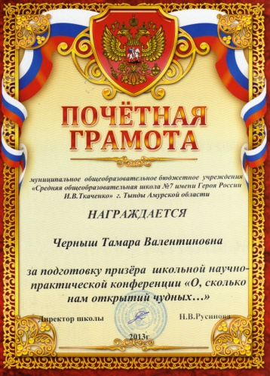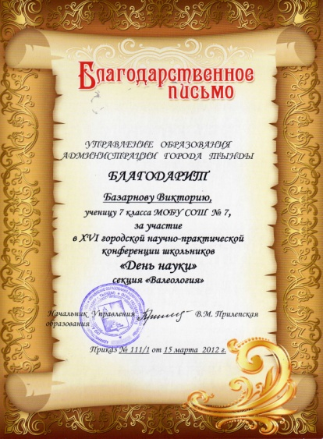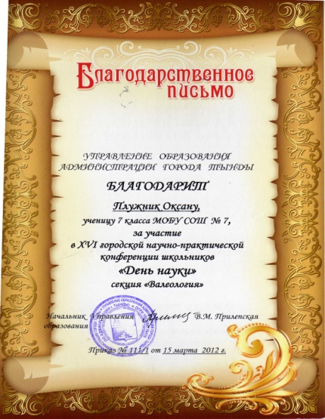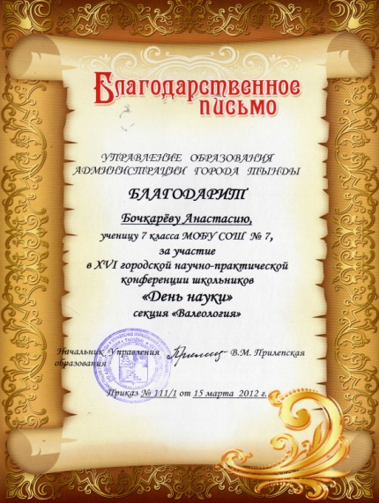
Копии верны:
Директор МОБУ СОШ №7 г. Тынды Н.В.Русинова

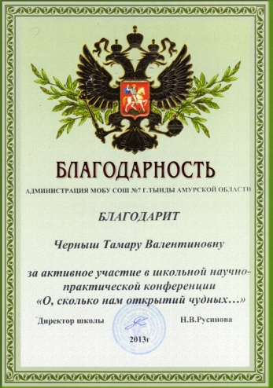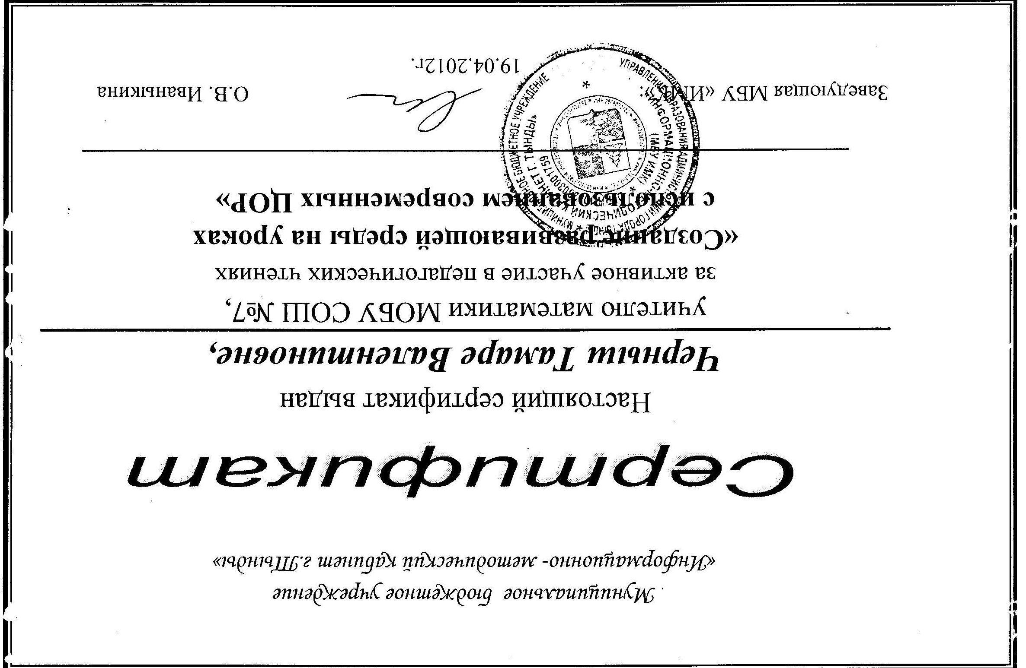

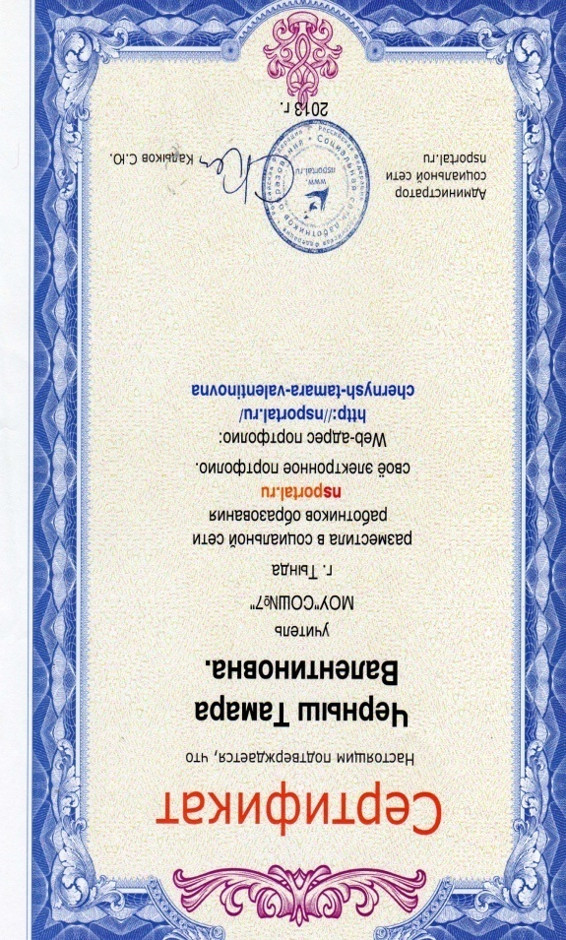
Копии верны:
Директор МОБУ СОШ №7 г. Тынды Н.В.Русинова

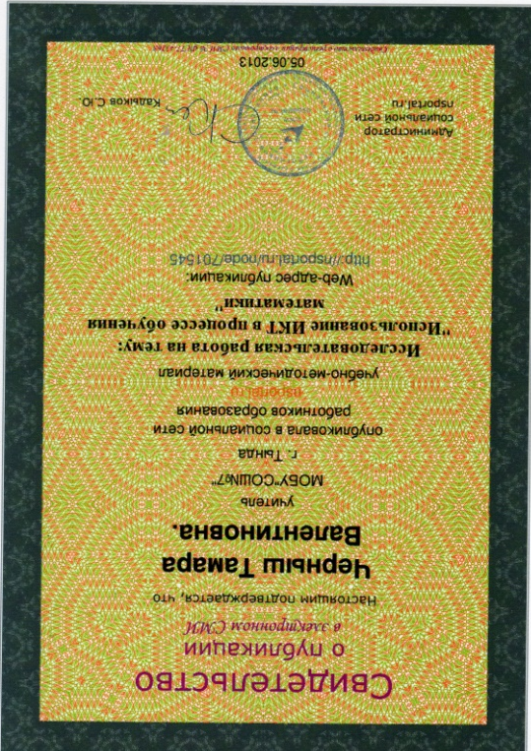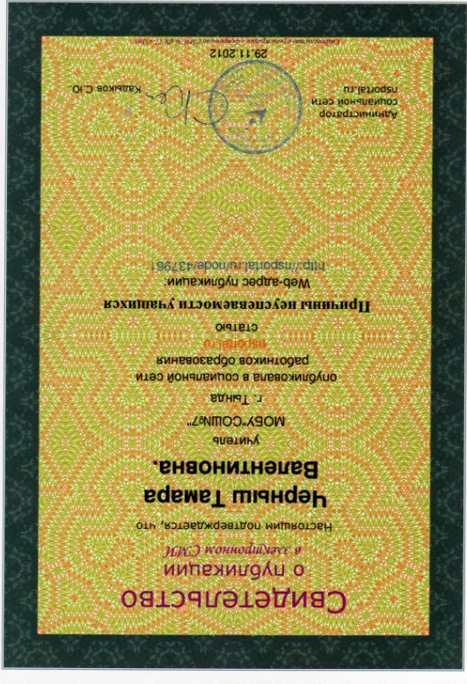
Дипломы участника Всероссийских Педагогических Видеоконференций.

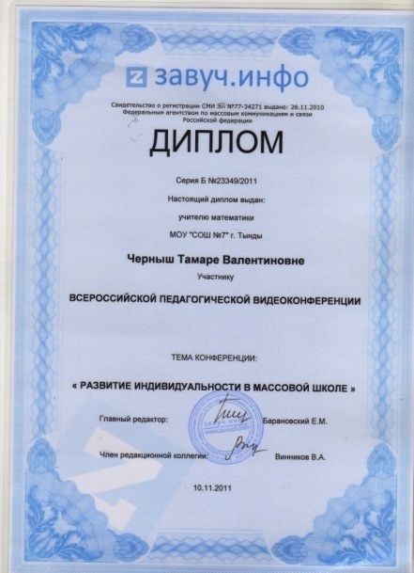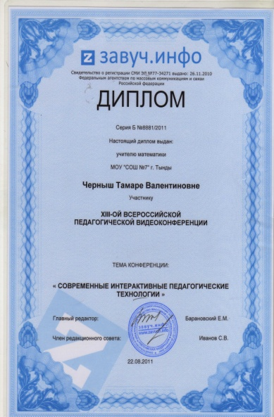
Копии верны:
Директор МОБУ СОШ №7 г. Тынды Н.В.Русинова

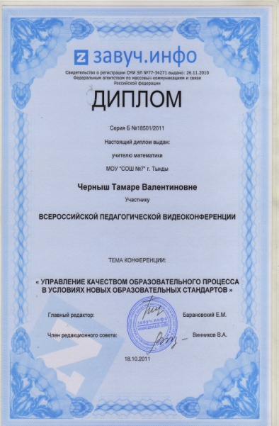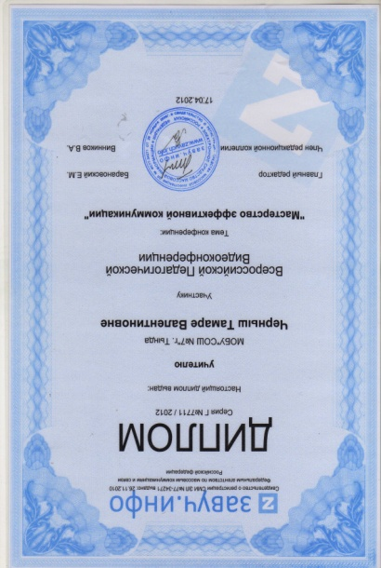
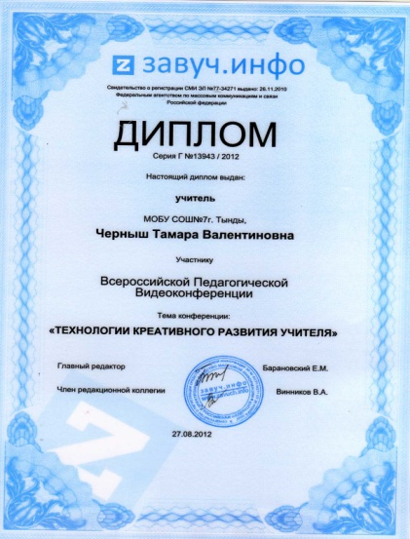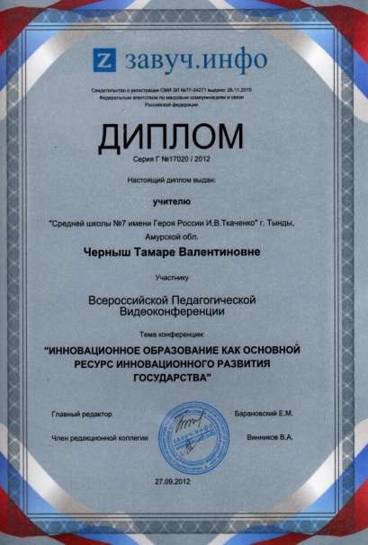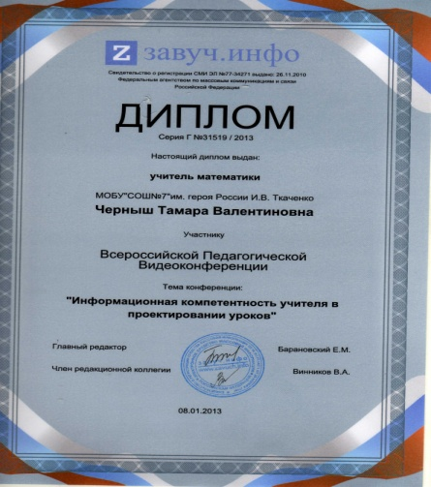
Копии верны:
Директор МОБУ СОШ №7 г. Тынды Н.В.Русинова

Дипломы и благодарности за организацию участия учащихся во Всероссийских конкурсах и олимпиадах.
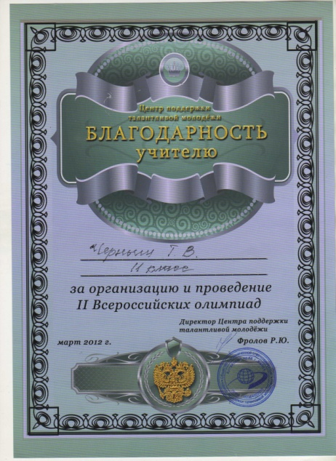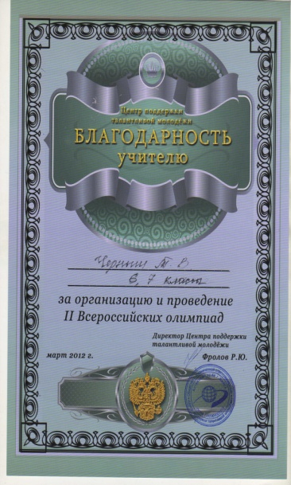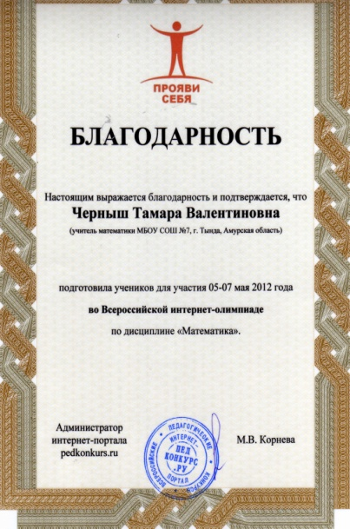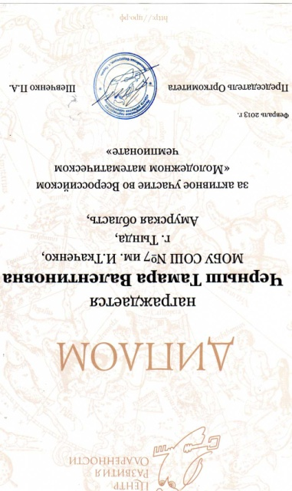
Копии верны:
Директор МОБУ СОШ №7 г. Тынды Н.В.Русинова

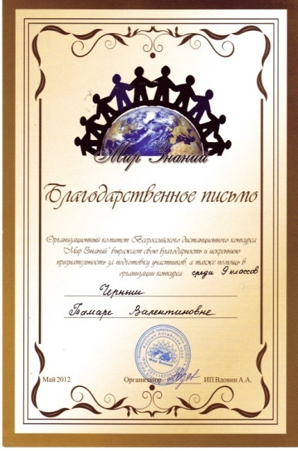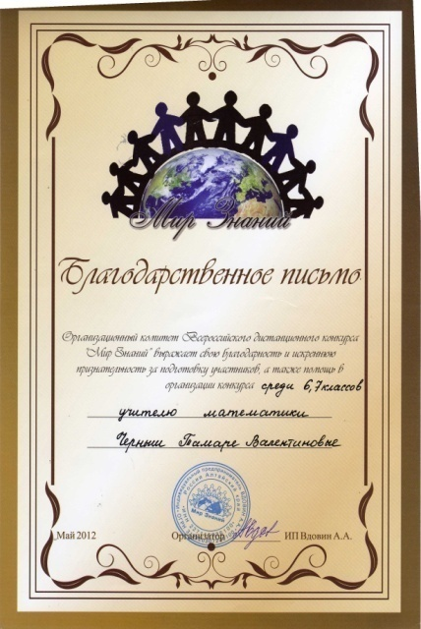
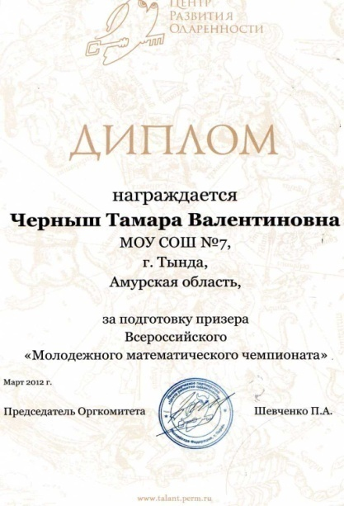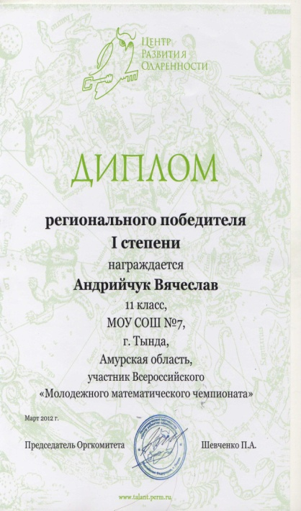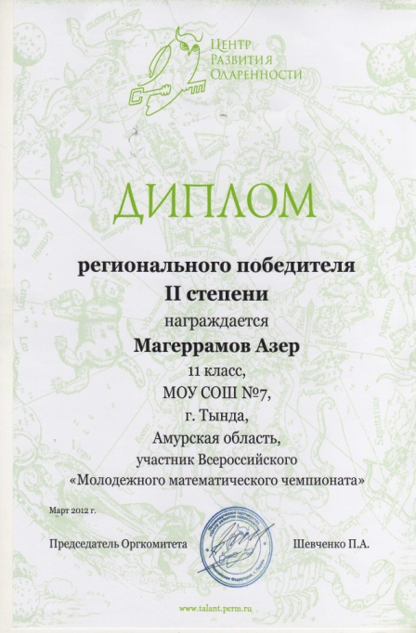
Копии верны:
Директор МОБУ СОШ №7 г. Тынды Н.В.Русинова

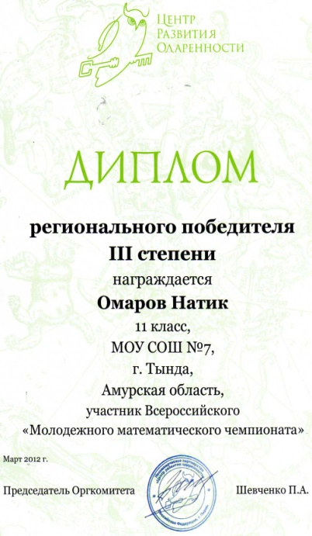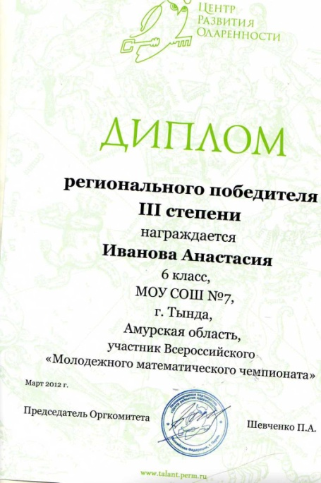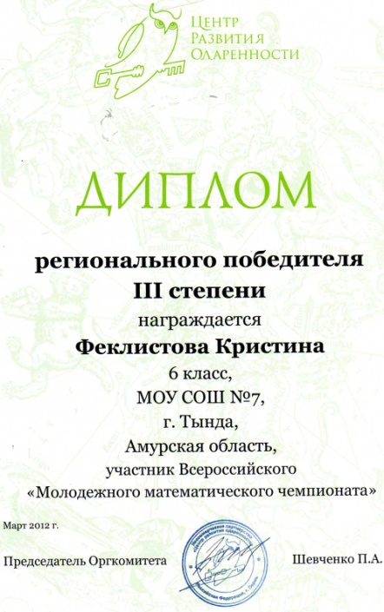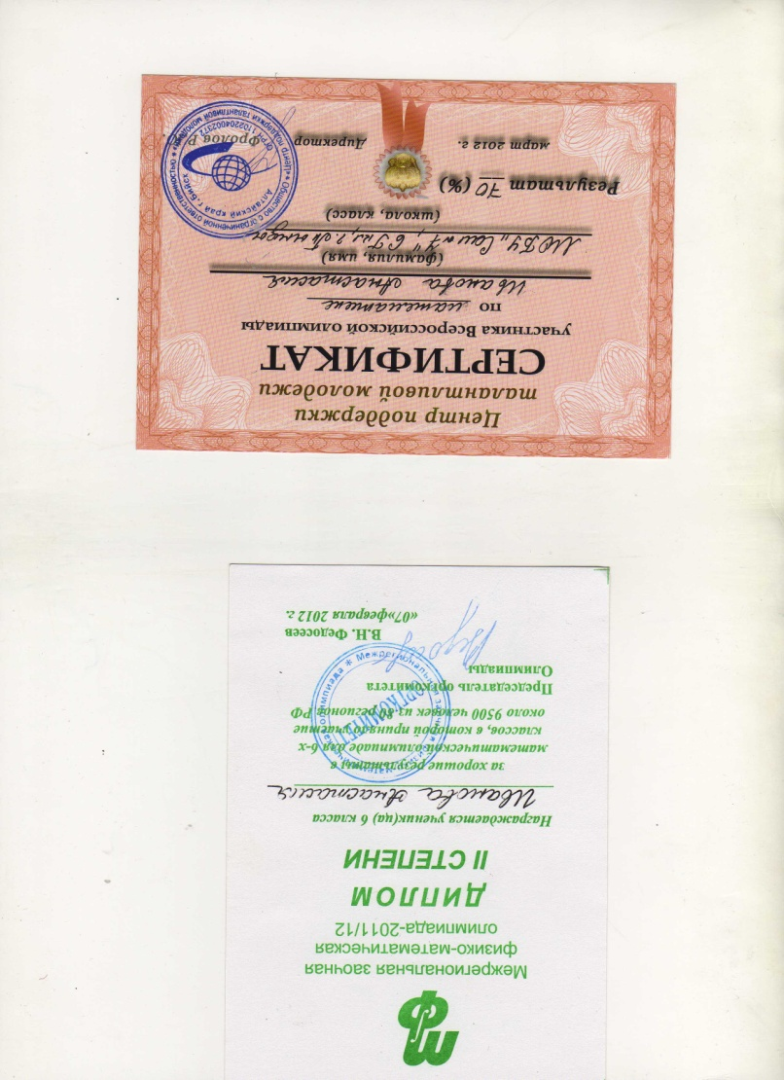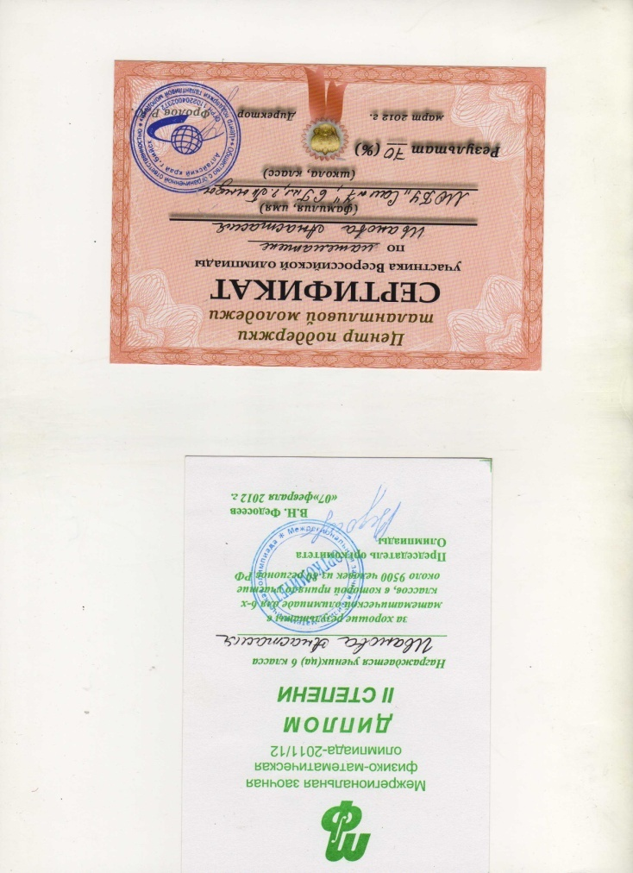
Копии верны:
Директор МОБУ СОШ №7 г. Тынды Н.В.Русинова

Общественная активность.
Руководитель МО объединения учителей математики, физики и информатики с 2009 года и по настоящее время

4.Обоснование ведущих идей деятельности
Страшная эта опасность – безделье за партой; безделье шесть часов ежедневно, безделье месяцы и годы. Это развращает, морально калечит человека, и ни школьная бригада, ни школьный участок, ни мастерская – ничто не может возместить того, что упущено в самой главной сфере, где человек должен быть тружеником, – в сфере мысли.
В.А. Сухомлинский.
В настоящее время в России идет становление новой системы образования. Этот процесс сопровождается существенными изменениями в педагогической теории и практике учебно-воспитательного процесса. Немаловажная роль отводится информационным ителекоммуникационным технологиям, так как они позволяют решить проблему перехода от традиционной формы обучения, направленной на усвоение учеником фиксированной суммы знаний, к новой, где основной упор сделан на освоение способов деятельности. К тому же в современных условиях важное значение приобрела проблема профессиональной подготовки специалистов, способных мыслить и действовать творчески, самостоятельно, нетрадиционно. В понятие же “новое качество” образования вкладывается, прежде всего, способность самостоятельно учиться и добывать знания, ведь перед школой встала непростая задача: подготовить новых граждан к жизни в новом информационном обществе, подготовить их к продуктивной деятельности в новых экономических условиях.
В этих условиях учителю необходимо ориентироваться в широком спектре инновационных технологий, идей, школ, направлений. Увеличение умственной нагрузки на уроках математики заставляет задуматься над тем, как поддержать у учащихсяинтерес к изучаемому материалу, их активность на протяжении всего урока. В связи с этим ведутся поиски новых эффективных методов обучения и таких методических приёмов, которые бы активизировали мысль школьников, стимулировали бы их к самостоятельному приобретению знаний. Возникновение интереса к математике у значительного числа учащихся зависит в большей степени от методики её преподавания, от того, насколько умело будет построена учебная работа. Необходимо позаботиться о том, чтобы на уроке включать каждого ученика в деятельность, обеспечивающую формирование и развитие познавательных потребностей – познавательные мотивы. Это особенно важно в подростковом возрасте, когда ещё формируются, а иногда и только определяются постоянные интересы и склонности к тому или иному предмету.
В своей педагогической деятельности я ставлю цель: с помощью средств новых педагогических и информационных технологий увеличивать свой дидактический потенциал, позволяющий оперативно осуществлять обратную связь, открывать ученику возможность продвигаться в его индивидуальном темпе, адекватном его способностям.
Как заинтересовать математикой? Дело непростое. Многое зависит от того, как поставить даже очевидный вопрос, и от того, как вовлечь всех учащихся в обсуждение сложившейся ситуации. Творческая активность учащихся, успех урока целиком зависит от методических приемов, которые я выберу. Как сформировать интерес к предмету у ребенка? Через самостоятельность и активность, через поисковую деятельность на уроке и дома, создание проблемной ситуации, разнообразие методов обучения, через новизну материала, эмоциональную окраску урока.
О некоторых средствах повышения эффективности обучения и приемах активизации познавательной деятельности учащихся, которые используются мною, я хочу рассказать. Не все, представленное вашему вниманию, является моим “изобретением”, многое есть результат перенятого опыта у коллег, а также из источников полезной информации.
Я как учитель знаю индивидуальные особенности своих детей и могу определить степень помощи ученикам в виде наводящих вопросов, в виде подборки устных упражнений и т.д. На этом же уроке создание проблемных ситуаций можно продолжить, предложив деление смешанных чисел, деление обыкновенной дроби на натуральное число. С помощью наводящих вопросов я побуждала учащихся самих сформулировать определение пропорции, самих находить неизвестный член пропорции, используя основное свойство пропорции.
Велика роль опорных схем или карточек-информаторов в активизации познавательной деятельности учащихся. Их мы составляем вместе с учащимися на уроке в самом начале изучения темы, и пользуемся, пока тема не исчерпана. Помогают они и при повторении. Очень хорошо выполняется такая работа в группах. Каждая группа создает свою модель, фиксирует на листах, которые по окончании работы крепятся к доске. В ходе межгрупповой дискуссии выделяется лучшая модель или корректируются предложенные и создается новая. Опорные схемы, карточки-информаторы уменьшают нагрузку на память, помогают преодолеть страх перед необходимостью изложить материал самостоятельно.
Интересной методической находкой для меня является создание вычислительных лабиринтов. Дети должны начертить путь прохождения по лабиринту. При этом проход через ворота, в которых содержится пример, возможен, если в ответе данного примера получено некоторое данное число. Если задания лабиринта требуют большого времени, его можно давать в качестве домашнего задания. Если задания просты, я использую лабиринт на уроке. Учителю легко проверять такие карточки, детям интересно с ними работать. Сложность состоит в составлении лабиринтов, т.к. необходимо сначала сочинить задание, а затем оформить.
Недавно появившаяся в России система централизованного тестирования и итоговая аттестация в форме ЕГЭ активно внедряет в образование современные технологии оценки учебных достижений, с одной стороны, и определяет необходимость более четкого и конкретного определения минимума содержания образовательного стандарта по разделам, курсам, предметам, с целью упорядочивания нагрузки ученика, с другой стороны.Целесообразно шире использовать тестирование по разделам, отдельным темам, отрабатывая технологию проведения. Метод тестирования позволяет объективно определить результаты обучения, выявить проблемы и недостатки обучения как целого класса, так и каждого ученика в отдельности. Тестирование позволяет:
1) учитывать индивидуальные особенности учащихся;
2) проверять качество усвоения материала;
3) разнообразить процесс обучения;
4) сэкономить время на опрос;
5) использовать тесты для компьютеризации обучения.
С помощью тестов можно проверить большой объем изученного материала, быстро “диагностировать” овладение учебным материалом большого количества учащихся. Содержание тестовых задач и многократное тестирование позволяет даже слабым ученикам выполнить часть работы, минуя психологический стресс, получить удовлетворительную оценку и овладеть объемом знаний, достаточным для этого.
Оживляет урок и использование различных форм ИКТ, но наиболее простой из них является презентация, когда компьютер выполняет роль и доски, и учебника, и дидактического пособия. Использование этой формы дает ряд преимуществ:
- возможность обеспечить ученику индивидуальный режим работы;
- возможность предоставить разную информацию каждому ученику в различном виде;
- большие возможности оформления информации: использование широкой цветовой гаммы при оформлении слайдов, различного рода шрифтов и, конечно, эффекты анимации;
- оптимизация работы учителя при подготовке урока (организация уроков, требующих использование большого количества дидактического материала – иллюстраций, схем, диаграмм), при проведении контроля знаний (одновременно позволяет использовать различные виды контроля и проверки знаний – тесты, задания на соотнесения, найти ошибку в тексте, продолжить фразу и т. д.).
Есть разные мнения учителей о целесообразности использования компьютерных технологий в обучении математике. Для меня этот вопрос стал решённым, как только я провела несколько пробных уроков в 5 классе и увидела неподдельный интерес у учащихся к работе на компьютере и повышенный интерес к решению различных математических задач. Ведь, обычно урок математики, как и впрочем, любой другой, часто сводится лишь к “прохождению” программы, причём преимущественно с использованием объяснительно-иллюстративного метода: делай как я (посмотри – повтори – запомни). Поэтому в этих случаях при объяснении нового материала большинство учеников являются пассивными слушателями. Если объяснение подробное и доступное, то учащиеся попадают в благоприятную среду, которая не требует самостоятельного поиска решений, лишает возможности каждого ученика достигать поставленных целей. Компьютер практически решает проблему индивидуализации обучения. Обычно ученики, медленнее своих товарищей усваивающие объяснения учителя, стесняются поднимать руку, задавать вопросы. Имея, в качестве партнёра компьютер, они могут многократно повторять материал в удобном для себя темпе и контролировать степень его усвоения. Компьютер значительно расширяет возможности представления информации. Главная методическая проблема преподавания смещается от того, “как лучше рассказать материал”, к тому, “как лучше показать”. Применение цвета, графики, мультипликации, звука, всех современных средств видеотехники позволяет воссоздать реальную обстановку деятельности.
Компьютер позволяет усилить мотивацию учения. Усвоение знаний, связанных с большим объёмом цифровой и иной конкретной информации, путём активного диалога с персональным компьютером более эффективно и интересно для ученика, чем штудирование скучных страниц учебника. С помощью обучающих программ ученик может моделировать реальные процессы, а значит – видеть причины и следствия, понимать их смысл. Компьютер позволяет устранить одну из важнейших причин отрицательного отношения к учёбе – неуспех, обусловленный непониманием сути проблемы, значительными пробелами в знаниях и т. д. На компьютере ученик получает возможность довести решение любой проблемы до конца, опираясь на необходимую помощь. В связи с ограниченными техническими возможностями школы я использую компьютерные технологии в комплексе с традиционными методами обучения. Так, например, для устного счёта в 5 – 8 классах удобно использовать фрагменты программы “Витаминный курс математики для 5– 8 классов”. На каждом конкретном уроке используются определённые фрагменты данной программы. Каждый ученик работает индивидуально, с помощью проб и ошибок приходит к правильному ответу. В итоге нет в классе такого ребёнка, который бы не справился с заданием, или был бы пассивен и ждал бы, когда же наконец учитель обратит своё внимание на него. Компьютерная графика позволяет детям незаметно усваивать учебный материал, манипулируя различными объектами на экране дисплея. При закреплении изучаемого материала использовала компьютерные презентации “Округление десятичных дробей” и “Сравнение десятичных дробей”. Каждый комплект слайдов позволяет отработать прочные навыки по изучаемой теме. К тому же слайды можно использовать во время проверочной работы. Использование анимации, цвета, звука удерживает внимание учащихся.
Одной из существенных составных частей математической подготовки учащихся является участие в разных олимпиадах ( олимпиада/ « Центра развитияодаренности»,“ Интеллект”, “ Авангард”). Во время олимпиад показывали хорошие результаты не только традиционно сильные ученики, но также и ребята, имеющие не слишком хорошую успеваемость.
Получая из сети Интернет учебно-значимую информацию, учащиеся приобретают навыки:
1) целенаправленно находить информацию в Интернет и систематизировать ее по заданным признакам;
- видеть информацию в целом, а не фрагментарно, выделять главное в информационном сообщении, устанавливать ассоциативные и целесообразные связи между информационными сообщениями;
- четко формулировать то, что узнали из мультимедийного информационного источника, визуальную информацию переводить в вербальную знаковую систему, и наоборот;
- отличать корректную аргументацию от некорректной, находить ошибки в получаемой информации и вносить предложения по их исправлению, принимать личностную позицию по отношению к скрытому смыслу;
- использовать формируемые в школе знания при восприятии и критическом осмыслении информации, интерпретировать информацию, понимать ее суть, адресную направленность, цель информирования;
- воспринимать альтернативные точки зрения и высказывать обоснованные аргументы “за” и “против” каждой из них.
При проведении психологической экспертизы эффективности моей деятельности изучалось мнение детей. В ходе тестирования учащихся обращалось внимание на способность учителя создать на уроке атмосферу эмоционального комфорта, а также умение развить и поддержать интерес детей к изучению своего предмета. Удовлетворенность преподаванием предмета составила 1,9 балла (максимальная – 2), домашнюю работу по предмету с интересом выполняют 63% учащихся, любимым предметом математику называют 71% учащихся. Урок математики, как самый интересный урок, называют 50% учеников.
Включение в ход урока информационно-компьютерных технологий делает процесс обучения математике интересным и занимательным, создаёт у детей бодрое, рабочее настроение, облегчает преодоление трудностей в усвоении учебного материала.
Высокая познавательная активность возможна только на интересном для ученика уроке, когда ему интересен предмет изучения. И наоборот, “воспитать у детей глубокий интерес к знаниям и потребность в самообразовании – это означает пробудить познавательную активность и самостоятельность мысли, укрепить веру в свои силы”.
Результаты исследования учебной мотивации на уроках математики (октябрь 2012г.):
Учебная мотивация | 7б,7г | 8а,8б
высокая | 23% | 34%
нормальная | 76% | 57%
поверхностная | 1% | 8%
низкая мотивация | - | -
Учебные издания и дополнительная литература.
Класс | Учебник | Автор, год издания
7 | «Алгебра 7 класс» | Ю. Н. Макарычев, Н. Г. Миндюк под редакцией С. А. Теляковского. М. «Просвещение» - 2005.
8 | Алгебра: Учеб. для 8 кл. | . / Ю.Н. Макарычев, Н.Г. Миндюк и др.; под ред. С.А. Теляковского. М.: Просвещение, 2011.
8 | Дидактические материалы по алгебре для 8 класса | В.И. Жохов, Ю.Н. Макарычев, Н.Г. Миндюк. – М.: Просвещение, 2011.
8 | Дидактические материалы по алгебре для 8 класса / | В.И. Жохов, Ю.Н. Макарычев, Н.Г. Миндюк. – М.: Просвещение, 2006.
7 | «Геометрия, 7-9» | Л. С. АтанасянВ.Ф. Бутузов, С.Б. Кадомцев, Э.Г.Позняк, И.И. Юдина М. «Просвещение» - 2010
7 | Математические диктанты для 5-9 классов. | Артюнян Е. Б., Волович М. Б., Глазков Ю. А., Левитас Г. Г – М.: Просвещение, 2004
7 | Проверочные задания по математике для учащихся 5-8 и 10 классов. | Буланова Л. М., Дудницын Ю. П – М.: Просвещение, 2008.
5-11 | Интернет портал proshkolu  единая коллекция цифровых образовательных ресурсов | http://www.proshkolu.ru/  http://school-collection.edu.ru/
Директор МОБУ СОШ №7 г. Тынды Н.В.Русинова

5.Материалы, подтверждающие уровень профессиональной компетентности.
Квалификация:
- Копия диплома.
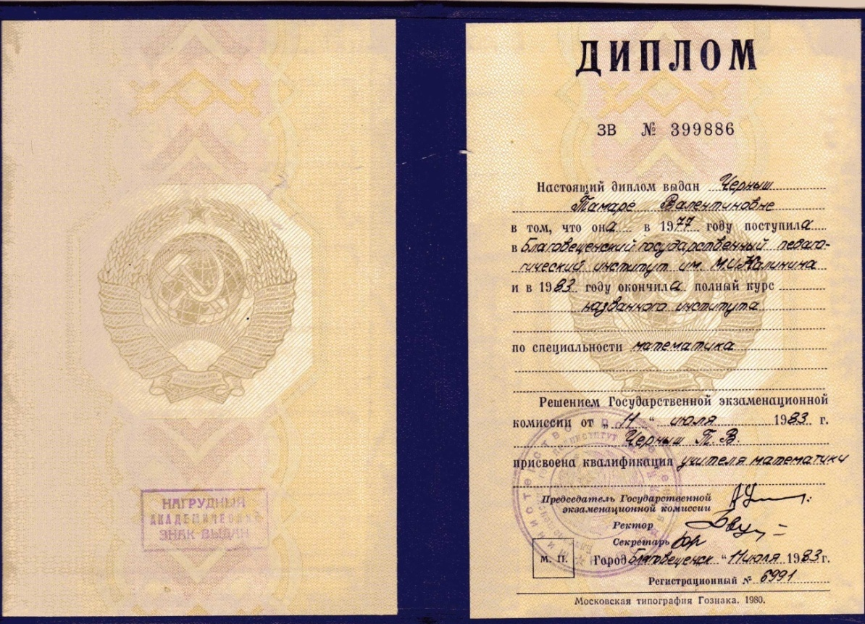

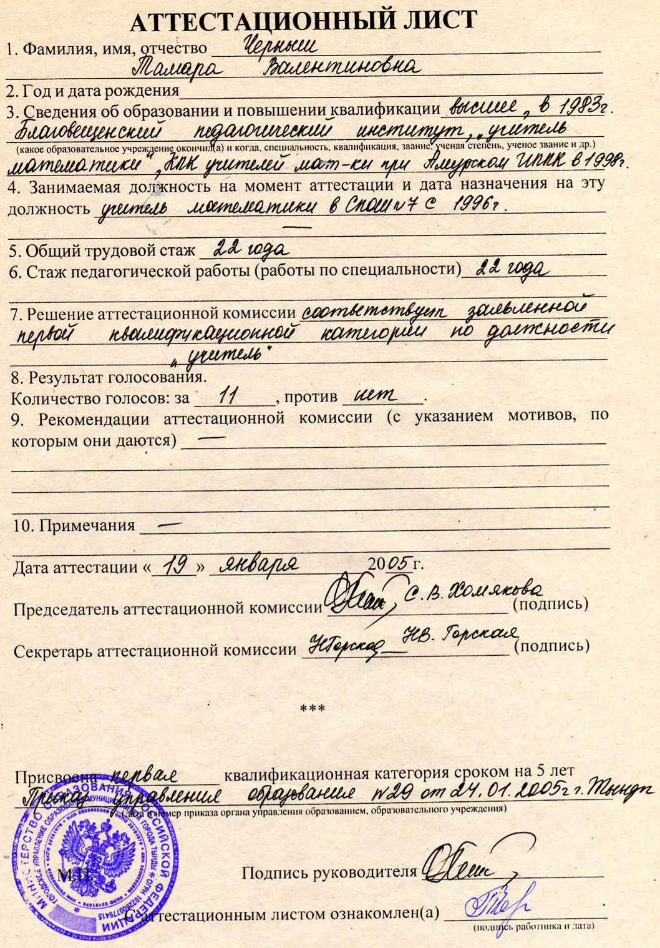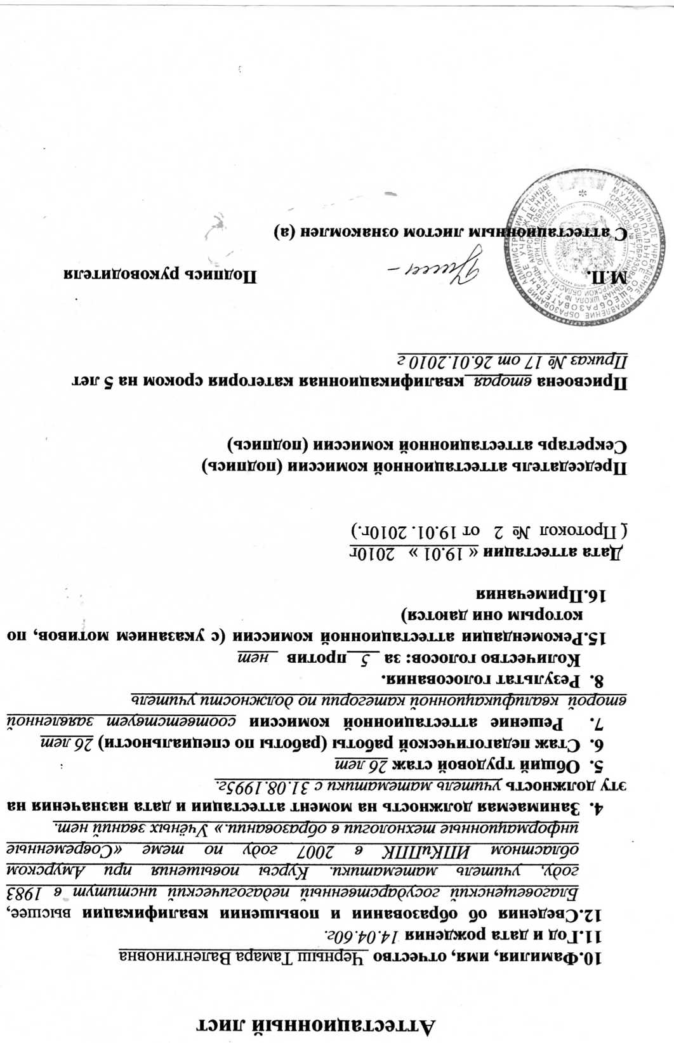
Копии верны:
Директор МОБУ СОШ №7 г. Тынды Н.В.Русинова

5.1Уровень обученности и качества знаний по
алгебре.
Класс | 2009-2010 |  | 2010-2011 |  | 2011-2012 |  | 2012-2013
Класс | Уровень  обученности | Качество  знаний | Уровень  обученности | Качество  знаний | Уровень  обученности | Качество  знаний | Уровень  обученности | Качество  знаний
5А,5Б,7Б  9Г | 100% | 48% | 100% | 54% | 100% | 61% | 100% | 60%
5Б,5Г,8Б.10Б,  6А,6Б |  |  | 100% | 52% | 100% | 54% | 100% | 53%
6Б.6Г,7А,7Б,11Б,9Б |  |  |  |  | 100% | 56% | 100% | 59,5%
ИТОГО ЗА 4 ГОДА | 100%  54,7%

Уровень обученности и качества знаний по геометрии.

Класс | 2009-2010у.г. |  | 2010-2011 у.г. |  | 2011-2012у.г. |  | 2012-213
Класс | Уровень  обученности | Качество  знаний | Уровень  обученности | Качество  знаний | Уровень  обученности | Качество  знаний | Уровень  обученности | Качество  знаний
7Б,9Г | 100 | 52%
8Б,10Б |  |  | 100% | 64%
7А,7Б,11Б,9Б |  |  |  |  | 100% | 68%
8а,8б,7г,7б |  |  |  |  |  |  | 100% | 65%
Среднее | 100%  62,2%

Директор МОБУ СОШ №7 г. Тынды Н.В.Русинова

5.2Продуктивность педагогической деятельности
Учебный год | Класс | Результаты экзаменов в традиционной и новой форме (обязательных и по выбору) выпускников школы (%)
Учебный год | Класс | «5» | «4» | «3» | Качество знаний
2009- 2010уч.год  Алгебра и начала анализа | 11класс | 6 | 9 | 12 | 55%
2011-2012уч.год  Математика (ЕГЭ) | 11клас | 8 | 13 | 4 | 84%
2011-2012уч.год  Алгебра ( ГИА) | 9 класс | 4 | 6 | 13 | 43%

Степень реализации профессиональных намерений учащихся;
Учебный год | Поступили и продолжают обучение(%)
 | ВУЗы | ССУЗы | ПУ
2009-2010 (27 уч.) | 44% | 51% | 0,03%
2011-2012 (25 уч.) | 72% | 28% | -
В 2009 году 12 выпускников 11 класса (из 27) поступили в высшие учебные заведения г.г. Новосибирска, Владивостока, Благовещенска, Санкт-Петербурга, Москвы. В 2011 году из 25 выпускников 18 поступили в Вузы страны, из них 10 посвятили себя профессиям, связанными с математикой и физикой.

Директор МОБУ СОШ №7 г. Тынды Н.В.Русинова

5.3Профессионализм.
- Эффективность творческой деятельности учащихся по предмету
Проблема становления творческой личности является одной из основных педагогических проблем. Ее актуальность обусловлена потребностью общества и ростом числа самостоятельных, творческих личностей, способных к непрерывному повышению интеллектуального уровня и обладающих информационной культурой. Участие в предметных олимпиадах, конкурсах, фестивалях позволяет развивать творческую личность.

Учебный год | Название мероприятия | Уровень | Результат
2009-2010 | Научно-практическая конференция  «Математический марафон» | Городской  Школьный  Городской | 2 место – 5 кл.  2 место  2 место
2010-2011 | Турнир эрудитов«Слово о математике» | Городской | 3место-6кл.  2место-5кл.
2011-12 | Научно-практическая конференция. Исследовательские работы:  «Математика здоровья»,  «Суеверие числа 13»  Конкурс  «Решай, смекай, отгадывай» | Школьный  Городской  Городской | 2место  Благодарность  Управления образования г. Тынды  Сертификат  Управления образования г. Тынды  1место
2012-13 | Научно-практическая конференция. Исследовательские работы  «Использование статистических методов при изучении отношения обучающихся к школьным предметам» | Школьный  Городской | 3 место  Сертификат

Посещаемость кружков, секций, объединений, элективных курсов
Содержание занятий определяется в соответствии с утвержденными Программами учебными пособиями элективных курсов, а так же интересов и потребностей школьников, уровня их развития. Элективные занятия были организованы для учеников, проявляющих интерес к предмету, и имели целью расширение и углубление общеобразовательных занятий, развитие разносторонних интересов и способностей учащихся, а так же профориентация учащихся.

Директор МОБУ СОШ №7 г. Тынды Н.В.Русинова

Учебный год | Численность участников (%)
2009-10 | 35
20010-11 | 44
2011-12 | 40
2012-213 | 45

- Мероприятия, проведённые на школьном уровне.
дата | мероприятие | Класс  Результат
2009  2010  2011  2012 | олимпиада | 6кл -3 место  9кл-2 место  5кл-1 место  7кл-1место
2010 | Конкурс на лучший реферат о великих математиках  Викторина  Выставка портретов великих математиков «Давайте познакомимся»  «Своя игра»  «Математический бой» | 1 место  3место  7кл.-2место  8 кл.-3место
2011 | «Поле чудес»  Педсовет по теме: «Использование электронных образовательных ресурсов» | 8кл.-2место  Выступление  +урок
2012 | Открытый интегрированный урок (математика +информатика) по теме: «Логические задачи»  Научно-практическая конференция – 2 работы  «Математика здоровья»,  «Суеверия числа 13»  Конкурс «Портфолио учителя» | 7 кл.-2 место  6 кл-3место  Защита портфолио
2013 | «Математический спор!»  Конкурс (поэтический) Придумать стихотворение  Научно-практическая конференция 6 работ  «Математика и эстетика», «Компьютерная зависимость»,  «Числа великаны», «Формула красоты», « Геометрия в фамилиях»  «Использование статистических методов при изучении отношения обучающихся к школьным предметам» | 7кл-1место  7 кл.-2место  7-8 кл.  3 место Школьная  НПК

Директор МОБУ СОШ №7 г. Тынды Н.В.Русинова

- Мероприятия городские.

Дата | Мероприятия | Результат
2009-2010 | Городская научно-практическая конференция педагогических и руководящих работников образования | Диплом 2 степени
2010-2012 | Конкурс «Эссе учителя»,  Конкурс «Современный классный руководитель»  Конкурс сборников  «Коллекция современных уроков» - создание сборника  « Труд и творчество», опубликовано – 7 уроков  ( Занесены в банк ГОРОНО)  Участие во Всероссийских Педагогических Видеоконференциях на сайте «Завуч. Инфо»  1.«Современные интерактивные педагогические технологии»  2.«Управление качеством образовательного процесса в условиях новых образовательных стандартов»  3.«Развитие индивидуальности в массовой школе» - дипломы  4. «Мастерство эффективной коммуникации»  5. Технологии креативного развития учителя»  6. Инновационное образование как основной ресурс инновационного развития образования»  7. «Информационная компетентность учителя в проектировании уроков» | Сертификат  Призовое место  Сертификат  Дипломы
2011-2012 | Олимпиада по математике | 6 кл -3 место  7кл. -3 место
2012-2013 | Олимпиада по математике  Участие в конкурсе «Наставничество»  Проведение городского математического конкурса «Виват! Эрудиты» и подготовка команды  Городской семинар по теме: «Здоровьезберегающие технологии»  Урок «Действия с отрицательными числами  Городской Банк передового педагогического опыта в рамках Методического объединения предоставлен материал:  «Рекомендации, дидактический материал, справочник + сборник заданий по теме «Тригонометрия» | 7г класс – 3 место  Сертификат  1 место  Открытый урок.  Городской  Банк ГМО

Директор МОБУ СОШ №7 г. Тынды Н.В.Русинова

- Результаты городских и всероссийских олимпиад и конкурсов.
Дата | Названия мероприятия | Уровень | Результат
2009 | Всероссийская олимпиада г. Москва  Всероссийская олимпиада « Центра развития одаренности» г. Пермь  «Центр талантливой молодёжи» г. Бийск,  Заочная Международная олимпиада «Авангард» г. Москва - Дипломы II степени-2, | Всероссийская г. Москва  Всероссийская г. Пермь  Всероссийская г. Бийск  Международная  г. Москва | похвальная грамота-7 сертификаты -15 сертификаты-4 похвальные грамоты-3
 | Всероссийская олимпиада «Авангард» г. Москва.  Региональный конкурс всероссийской олимпиады  « Центра одаренности молодёжи», г. Пермь,  Всероссийская олимпиада «Мир знаний»-  Всероссийской интернет- олимпиады «Прояви себя» - | Всероссийская олимпиада г. Москва  Региональный конкурс  г. Пермь  Всероссийская олимпиада  Всероссийская олимпиада | Призёр – 2 место  Призёр – 3 место  сертификаты-13  сертификаты-8
2010 | Заочная Всероссийская олимпиада г. Москва,  Всероссийская интернет - олимпиада «Познай себя» | Всероссийская олимпиада  Всероссийская олимпиада | похвальная грамота  сертификаты-9
 | Олимпиада  Всероссийская интернет – олимпиада  «Прояви себя» | Город  Всероссийская олимпиада на Pedkonkurs.ru | 3 место  8 похвальных грамот
2011 | Олимпиада  Заочная Всероссийская олимпиада г. Москва,  Региональный конкурс всероссийской олимпиады  « Центра поддержки талантливой молодёжи»,  Олимпиада «Мир знаний»,  Всероссийская интернет-олимпиада «Прояви себя» | Город  Всероссийская олимпиада г. Москва  Всероссийская олимпиада  Всероссийская олимпиада  Всероссийская олимпиада | 3 место  Призёр - 2 место  Призёр – 3 место  Участие  Участие
2012 | Заочная Всероссийская олимпиад г. Москва  Региональный конкурса всероссийской о6лимпиады  « Центра поддержки талантливой молодёжи», г. Бийск  Всероссийский дистанционный конкурс олимпиады «Мир знаний»,  Всероссийская интернет – олимпиада  «Прояви себя»  Заочная международная олимпиада «Авангард» г. Москва | Всероссийская олимпиада г. Москва  г. Бийск  Всероссийский дистанционный конкурс  международная олимпиада «Авангард» | похвальная грамота  участие  участие  сертификаты Призеры Диплом II степени -4, похвальная грамота-6
2012 | Заочная Всероссийская олимпиада г. Москва | Всероссийская олимпиада г. Москва | Призеры Диплом Iстепени - 1  диплом II степени-4  участник -14  похвальная грамота-6
 | Всероссийская олимпиада  « Центр развития одарённости», г. Пермь | Всероссийская олимпиада г. Пермь | 1 место по региону  2 место  3 место
 | Всероссийская олимпиада «Центр талантливой молодёжи» г. Бийск | Всероссийская олимпиада г. Бийск | Сертификаты призера-5
2013 | Всероссийская олимпиада « Центра одаренности молодёжи» г. Пермь  Всероссийский дистанционный конкурс «Мир знаний»  Городская олимпиада | Всероссийская олимпиада г. Пермь  Всероссийский конкурс  Город | Сертификаты -32  призёров -4  сертификаты-15  3 место

- Публикация в СМИ.
Название публикации | Где
Причины неуспеваемости учащихся | http://nsportal.ru/shkola/algebra/library/prichiny-neuspevaemosti-uchashchihsya
"Сайт учителя математики" | http://nsportal.ru/chernysh-tamara-valentinovna
Статья «Причины неуспеваемости учащихся» | Социальная сеть работников образования  Web-адрес публикации:  http//nsportal/ru/node/437961  29.11.2012г.
Размещение электронного портфолио в социальной сети работников образования | nsportal.ru  http://nsportal.ru/chernysh-tamara-valentinovna 2012г.
Учебно-методического материала  Исследовательская работа на тему:  «Использование ИКТ в процессе обучения математики» | Web-адрес публикации:  http//nsportal/ru/node/701545  05.06.2013г.

Директор МОБУ СОШ №7 г. Тынды Н.В.Русинова

6.Использование современных образовательных технологий, включая информационные, а также цифровых образовательных ресурсов и средств.

Целью общеобразовательного курса «Математика» является не только формирование определенных знаний, умений и навыков, но и развитие системного, аналитического и логического мышления.
Преподаю математику с использованием системно - деятельностного подхода. Его основные принципы:
1) наглядность;
2) непрерывность;
3) принцип целостного представления о мире;
4) принцип минимакса;
5) принцип психологической комфортности;
6) принцип вариативности;
7) принцип творчества.
Обучение позволяет существенно повысить качество знаний, сделать его интересным за счет включение детей в самостоятельную учебно-познавательную деятельность. В результате эффективно развивается мышление и речь детей, формируются деятельностные способности и качества личности, возрастает познавательный интерес. Учение для них приобретает личностно значимый смысл.
На своих уроках я применяю элементы современных образовательных технологий: здоровьесберегающие технологии, личностно-ориентированный подход, игровые технологии, технологии уровневых дифференциаций, проектное обучение, также комбинирую несколько образовательных технологий в одном уроке.

Наименование технологии | Обоснование выбора | Способы применения | Ссылка к приложению-иллюстрации
Здоровьесберегающие технологии  (автор Н.К.Смирнов) | Здоровьесберегающие технологии интегрирует все направления работы школы по сохранению, формированию и укреплению здоровья учащихся. | - физкультминутки  - зрительная гимнастика | Видеоурок  «Свойства степени с натуральным показателем»
Личностно-ориентированный подход (автор И.С. Якиманская) | Развитие личности, учет индивидуальных способностей и качеств личности в обучении знаниям и умениям | -ориентирую учащихся на самостоятельную работу, собственные открытия  -использую дидактический материал, соответствующий успеваемости и способностям того или иного ученика  - стимулирую активность каждого ученика с учётом его возможностей и индивидуальных склонностей.  -предоставляю возможность выбора групповой или только собственной работы  -получение новых знаний при совместной деятельности  - сначала самооценка, затем оценка учителя | Дидактический материал.  «Свойства степени с натуральным показателем»
Игровые технологии (автор Егорченко И.В.) | Моделирует различные жизненные ситуации и позволяет глубже понять изучаемые социальные явления и отношения с точки зрения  управления этими  отношениями. | - задачи-рисунки;  - логические мини-задачи;  - задачи-шутки;  - задачи с неполным условием;  - сюжетно-ролевые игры. | Урок «Решение логических задач», внеклассные мероприятия по предмету
Технологии уровневых дифференциаций  (автор Г.К.Селевко) | Технология дифференцированного обученияпредставляет собой совокупность организационных решений, средств и методов дифференцированного обучения, охватывающих определенную часть учебного процесса. | - форма организации учебного процесса, составленная с учетом наличия у них каких-либо значимых для учебного процесса общих качеств  -разнообразные условия обучения для различных классов, групп с целью учета особенностей их контингента | Дидактический материал.
Технологии проектного обучения | В основе проектной деятельности учащихся лежит:  - развитие поисково-познавательных навыков,  - умений самостоятельно конструировать свои знания,  - умение ориентироваться в информационном пространстве,  - развитие критического и творческого мышления,  - умение увидеть, сформулировать и решить проблему. | Творческая учебная работа по решению практической задачи, цели и содержание, которой определяют сами учащиеся и осуществляют их в процессе теоретической проработки и практической реализации.  Практическим результатом учебной проектной деятельности является проект. | Ученические проекты и исследовательские работы
Информационно – коммуникационные технологии | При изучении практически любого материала. | Уроки сопровождаются использованием слайдовой технологии и работой с интерактивной доской | Видеоуроки и уроки с сопровождением презентацией

Директор МОБУ СОШ №7 г. Тынды Н.В.Русинова

Вариативность использования образовательных технологий дает положительную динамику участия обучающихся в различных мероприятиях: создание проектов, исследовательских работ.
Учебный год | Доля учащихся, участвующих в создании творческих работ
2009-2010 | 27%
2010-2011 | 32%
2011-2012 | 43%
2012-213 | 50%

7.Использование ИКТ в процессе обучения предмету и во внеурочной деятельности:
1.Использование слайдовой технологии на уроках и во внеурочной деятельности;
2.Использование мультимедийных технологий на уроках и во внеурочной деятельности:
- «Математика.5-11 кл.". Программный продукт компании «Кирилл и Мефодий»;
- "Алгебра 7". Программный продукт компании «Кирилл и Мефодий»;
- "Алгебра 8". Программный продукт компании «Кирилл и Мефодий»;
- "Алгебра 9". Программный продукт компании «Кирилл и Мефодий»;
- "Геометрия 7-9". Программный продукт компании «Кирилл и Мефодий»;
- "Стереометрия". Программный продукт компании «Кирилл и Мефодий»;
- «Алгебра и начала анализа 10 кл.». Демонстрационное поурочное планирование.
3.Использование Интернет - технологий на уроках и во внеурочной деятельности:

Результативность использования современных образовательных технологий:

1.Разработан дидактический материал для уроков и внеклассной деятельности;
2.Разработаны и используются слайдовые технологии на уроках и во внеурочной работе;
3.Проведены открытые уроки и мероприятия на школьном и муниципальном уровнях

Директор МОБУ СОШ №7 г. Тынды Н.В.Русинова

6.Обобщение и распространение опыта.
Учебный год | Уровень обобщения ППО
2009-2010 | «Современные информационные технологии в преподавании математики» - выступление презентация на школьном МО.  Участие в городской научно-практической конференции педагогических и руководящих работников по теме:  «Влияние социальных факторов на обучение учащихся 5-9 классов» - Диплом 2 степени  Защита «Портфолио учителя»
2010-2011 | «Особенности конструирования урока математики с использованием ИТ и ресурсов Интернет ", выступление на городском МО учителей математики.  Участие в фестивале «Мастер-класс»  Городской практикум по подготовке «Дидактического материала к ЕГЭ и ГИА»
2011-12 | Создание сборника « Труд и творчество»  Городской конкурс сборников  «Коллекция современных уроков»  Участие в городском конкурсе-эссе «Учитель. Предназначение. Профессионализм. Признание»
 | "Все действия с десятичными дробями", авторская разработка урока математики и мультимедийная презентация к нему, на школьном семинаре –открытый урок.
2011-12 | "Использование ИТК на уроках математики. Урок-презентация ", выступление на городских «Педагогических чтениях»  Создание сборника « Труд и творчество»  Городской конкурс сборников  «Коллекция современных уроков»  Участие в конкурсе портфолио МО
2012-2013 | Участие в разработке методических рекомендаций по подготовке учащихся к ЕГЭ и ГИА в рамках городского МО  http://nsportal.ru/shkola/algebra/library/prichiny-neuspevaemosti-uchashchihsya  http://nsportal.ru/chernysh-tamara-valentinovna

Директор МОБУ «СОШ №7 Н.В.Русинова

Научно-исследовательская работа учащихся.
Дата | Тема | Результат
2010-11 | «Математика здоровья» | Грамота Управления образования г. Тынды
2011-12 | «Суеверия числа 13» сертификат участника  «Использование статистических методов при изучении отношения обучающихся к школьным предметам» | Благодарность  Управления образования г. Тынды
2012-13 | «Математика и эстетика», «Компьютерная зависимость»,  «Числа великаны», «Формула красоты»,  « Геометрия в фамилиях» | Сертификат участника  Управления образования г. Тынды

Директор МОБУ «СОШ №7 Н.В.Русинова

7.Моя воспитательная система.

В условиях сегодняшнего дня, когда перед школой поставлена задача формирования развитой творческой личности, серьёзного пересмотра требует постановка воспитательной работы.
Я считаю, что в настоящее время система воспитательной работы должна быть динамичной, своевременно обновляться как в содержании, так и в организации деятельности, видоизменяя роль и функции классного руководителя. Под термином «воспитательная работа» я понимаю целенаправленные действия для развития личности ребёнка. Воспитывать - это верить в возможности ребёнка и создавать условия для их реализации. Понятие «система» предполагает наличие ряда элементов системы и их взаимодействие. Основным элементом воспитательной системы является ученик, который в равной степени является как объектом, так и субъектом воспитания.

Моё место и роль как классного руководителя: «Быть рядом с детьми и чуть-чуть впереди».

Являюсь классным руководителем 7Г класса, работаю с детьми третий год. Воспитываю в ребятах честность, патриотизм, чувство ответственности, учу детей самосовершенствоваться. Мои дети учатся в основном на «4», «5». В классе 5-отличников, 11 –хорошистов.
Целью своей воспитательной системы считаю:
- расширение представлений о ребёнке;
- развитие психических качеств личности, психосаморегуляции;
- развитие процесса саморегуляции, формирование положительной Я- концепции;
- формирование отношения к этикету, как к норме жизни общества;
- приобщение к здоровому образу жизни;
- развитие коллективистских отношений внутри класса;
- повышение творческого потенциала.
Для достижения поставленных целей выбираю разнообразные формы работы:
- Ролевые игры 7. Туристические походы
- Диспуты 8. Подвижные игры
- Конференции 9. Предметные недели
- Беседы 10. Викторины
- Тестирование 11. Классные часы
- Конкурсы
Основные задачи воспитательной системы:
- дать учащимся прочные и глубокие знания;
- содействовать творческому развитию каждого ученика;
- вызвать интерес к знаниям, научить его иметь собственное мнение;
- воспитывать у детей любознательность, самостоятельность, честность, личную инициативу;
- воспитывать милосердие и доброжелательность к родным и близким, товарищам, любовь к своей Отчизне;
- добиваться того, чтобы каждый ученик чувствовал себя равноправным членом коллектива, быть активным, общительным, разделяя с учителем ответственность за уровень овладения нравственно - эстетическими нормами.
Взаимоотношения с учащимися я строю на основе демократии и дисциплины. Это значит, что авторитет учителя повышается с ростом педагогического мастерства, преодоления себя, нравственного самосовершенствования. Демократические взаимоотношения в моей практике не исключают педагогику сотрудничества между мною и учеником, основанную на справедливости, уважении к личности ученика. Стиль взаимоотношений с учащимися строю оптимистический, способствующий целенаправленной творческой деятельности с использованием методов контроля, анализа и оценки результатов.
Для реализации задач я выявляю индивидуальные особенности (склонности, интересы, способности) каждого ученика, а также стиль воспитания детей в семье. В системе провожу психологические тестирования и анализируя опросы, провожу соответствующую работу. Каждого ученика включаю в разнообразные виды деятельности: познавательную, исследовательскую, оздоровительную, эстетическую, оценивая знания и умения учащихся, и их учу этому, стараюсь быть объективной в оценке поведения учащихся.
Систематически анализирую свою работу: что получается, что нет, почему? Регулярно информирую учащихся и родителей об итогах (удачах и неудачах) в учебно-воспитательном процессе, в случаях необходимости о результатах опросов.
Основными методами моей работы с учащимися являются: наблюдения за учащимися, беседы на различные темы, анкетирование, контроль и самоконтроль, анализ и самоанализ, самостоятельная творческая работа учащихся, взаимодействие воспитания и обучения, общение через конкретные темы. Формы работы в процессе учебно-воспитательной деятельности могут изменяться, обновляться, усложняться. Одной из важных форм работы я считаю – беседу, благодаря которой проводится индивидуальная работа с каждым учеником.
Беседа по душам помогает учащимся осмыслить такие понятия, как совесть, настроение, честь, ответственность, самостоятельность, чувство собственного достоинства и т.п.
Беседы о милосердии, добре помогают воспитывать в каждом ребёнке готовность помочь кому-то. Нет на свете высшей ценности, чем взаимопонимание, дружба и любовь между живущими рядом людьми.
Ещё не менее важная форма работы - это предупреждение неуспеваемости учащихся. В середине каждой четверти я анализирую все оценки вместе с учащимися по предметам.
Делаем выводы: какие оценки получил бы ученик, если бы четверть закончилась сейчас. Эти выводы выношу на классный час и на родительское собрание. Такая работа даёт возможность ученикам активизировать свою учебную деятельность, повышать качество знаний и умений.
У каждого человека есть свой талант, его только надо «откопать». А для этого у каждого школьника надо выявить не только интересы, наклонности, способности, но и, таланты. Но, чтобы углублять и развивать их, необходимо включать всех учащихся в воспитательную деятельность: эстетическую, нравственно-эстетическую, оздоровительную. Еще В.А. Сухомлинский говорил о том, что нельзя сводить духовный мир маленького человека только к учению. Человеческая личность- это обязательно гармония мыслей и поступков. Основой работы по воспитанию и развитию личности я считаю индивидуальную работу с каждым учеником.
Основные формы:
- наблюдение в классе, на переменах, во внеклассной деятельности;
- воспитание качеств культурного человека с помощью умения сосредоточиться (выясняем, что такое мимика, осанка, походка, эмоции и как они влияют на поведение человека);
- анкетирование на разные темы с целью познания учащихся;
- индивидуальные беседы с учащимися;
- коллективные беседы: «Какие черты в человеке тебе нравятся, а какие не нравятся?», «Какую роль в жизни человека играет внешний вид?»
- классные часы: « Минута час бережет», «Знай и люби родной край», «Этикет» и другие.
Внеклассная воспитательная работа с учащимися в следующих формах: традиционные «Дни рождения», «День памяти» (9 мая), « День защитника Отечества», «8марта», «Новогодние ёлки» и другие. Часто использую форму театрализации- это постановка элементов спектакля для различных общешкольных мероприятий, танцы и песни, сценарии вечеров для мам (традиционные поздравления в день «8 марта»).
У каждого ученика есть свои обязанности в классе. Элементы самоуправления реализуются при выполнении должностей старосты класса, дежурных, трудовых бригад, ответственных за спортивную работу в классе, художественный совет, информационный отдел и т.п.
Надеюсь, что наша совместная деятельность помогает выработать ученикам своё «Я», что проявится в отношении к себе, товарищам, жизни, природе, а главное, чтобы появилось чувство собственного достоинства.
Развитие личности ребёнка происходит, прежде всего, в учебно-познавательной деятельности, разнообразной и интересной жизни коллектива класса, ни школа без семьи, ни семья без школы не способны справиться с тончайшими, сложнейшими задачами становления человека.
Семья должна рассматривать школу как своего друга в деле воспитания ребёнка. Вот поэтому, получая класс, я с надеждой жду встречи с родителями моих учеников. Будут ли они моими помощниками и единомышленниками? Только вместе с родителями общими усилиями мы можем добиться того, чтобы ребёнок раскрыл свои способности, полюбил труд, чтобы умел наслаждаться красотой окружающего мира, умел любить другого человека и быть любимым.
На первом собрании я провожу анкетирование родителей. Благодаря ответам на вопросы анкеты узнала об особенностях своих учеников, их склонностях и интересах, о взаимоотношениях членов семьи. Итоги анкетирования я использую при составлении плана воспитательной работы. Среди родителей всегда находятся энтузиасты, которые готовы помочь в любом деле. Положительные результаты работы с учащимися во многом зависят от контактов учителя с их родителями. Я с удовольствием и много работаю с родителями. Формы работы самые разнообразные: классные родительские собрания, нетрадиционные встречи за чашкой чая, беседы, посещение родителей и учащихся на дому и дни открытых дверей, когда мамы и папы могут посетить класс, познакомиться с деятельностью своих детей в школе. Такие посещения школы помогают родителям видеть продвижение своих детей в учебе, лучше понимать напряженный труд учителя, проникаются к нему уважением. Дети немало времени проводят дома, общаются с одноклассниками, поэтому родителей интересуют мнения учителей, с кем дружат их дети. С большим вниманием относятся родители к делу укрепления здоровья своих детей.
Организация походов на природу- инициатива родителей. Каждый раз при нашей новой встречей с природой дети наблюдают за изменениями в природе, они научились осознавать, что человек и природа – единое целое. Надеюсь, надолго запомнятся родителям и детям совместные мероприятия:
«Родительский дом – начала начал», «Поздравление любимых мам» (5 лет подряд), « Весёлые старты», совместные родительские собрания и многое другое. В нашем классе нет родителей – сценаристов или артистов, которые могли бы написать отличные сценарии, но у меня просто Настоящие Родители, которые умеют любить и заботиться о будущем своих детей и хотят сделать их лучше, чище, духовно богаче. Поддержкой таких родителей я могу заручиться всегда.
В работе классного руководителя всегда под контролем находится взаимосвязь «учитель-ученик», порой она бывает очень хрупкой. И вмешательство классного руководителя должно быть корректным и ситуативно – оправданным. Общаясь с учителями, ведущими уроки в классе, считаю нужно четко реагировать на успехи ребят по предмету, отмечать их увлеченность, выражать благодарность учителю в присутствии детей. Ребят надо учить быть благодарными всем, кто несет им знания.
Задача классного руководителя – сдружить ребят с учителями. Учителей – предметников мы приглашаем на родительские собрания с целью знакомства, для изложения требований учителя к изучению своего предмета. Поздравление с «Днем учителя» для ребят стало традицией, для каждого педагога свои слова благодарности.
Классный руководитель – педагог, духовный посредник между обществом и ребёнком в освоении культуры, накопленной человечеством, организующий систему отношений через разнообразные виды воспитательной деятельности, создающий условия для индивидуального выражения каждого ребёнка и осуществляющий индивидуальный корректив каждой личности. Поэтому, моя воспитательная система помогает развить каждого, сохранить неповторимость, раскрыть его потенциальные возможности.

Директор МОБУ СОШ №7 г. Тынды Н.В.Русинова

На протяжении 3 лет ведётся мониторинг учебной и воспитательной деятельности детей. В 2011, 2012, 2013 гг. было проведено анкетирование по теме

«Психологическая атмосфера в коллективе».

Анкета.

Цель: изучить психологическую атмосферу в коллективе.

Ход проведения. Каждому педагогу, работающему в классе, школьнику, родителям предлагалось оценить состояние психологической атмосферы в классе по девятибалльной системе. ( Анкета запускалась три года).

9 8 7 6 5 4 3 2 1

1 Дружелюбие 6 Теплота взаимоотношений

2 Согласие 7 Сотрудничество

3 Удовлетворённость 8 Взаимная поддержка

4 Увлечённость 9 Занимательность

5 Результативность 10 Успешность
Результаты:

1.Проведена анкета для 25учащихся. По горизонтали номера вопросов анкеты.

2.Проведена анкета для 21 родителя.

0%
20%
40%
60%
80%
100%
1
2
3
4
5
6
7
8
9
1
2011
2013

2012

3.Проведена анкета для 10 учителей, работающих в классе.
2010-2011 год
2011-2012 год
2012-2013 год

Директор МОБУ СОШ №7 г. Тынды Н.В.Русинова

Вывод: класс дружный, доверительный; уровень развития коллектива высокий. Психологическая атмосфера в классе хорошая. На учёте в ПДН никто не состоит.

После окончания первого полугодия я провела анкету в своём классе. Цель: выявить уровень социальной адаптации, активности, автономности и нравственной воспитанности детей.
Результаты анкетирования:
Социальная адаптивность – 65% высокая степень, 30 % средняя степень, 5% - низкая.
Автономность – 50% - высокая, 45% - средняя, 5% - низкая.
Социальная активность–– 50% - высокая, 40% - средняя, 10% - низкая.
Приверженность гуманистическим нормам жизнедеятельности – 65% - высокая степень, 25% - средняя. 10% - низкая.
Социальная адаптивность класса. Автономность

Социальная активность Гуманизм учащихся

Директор МОБУ «СОШ №7 Н.В.Русинова

Дипломы и грамоты класса за победы в школьных конкурсах.
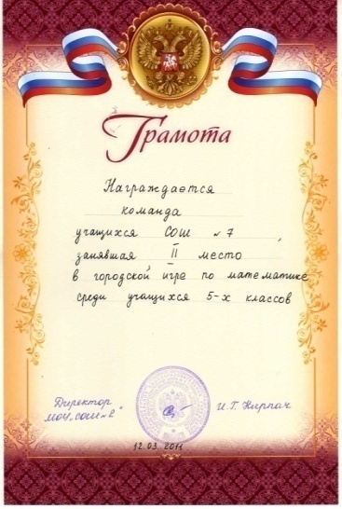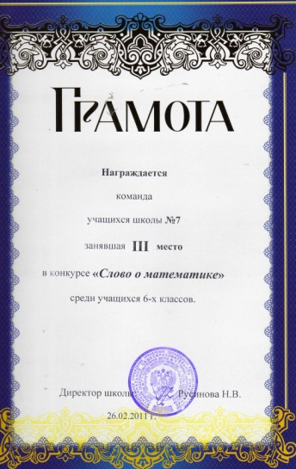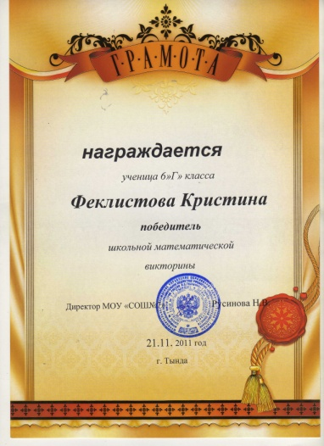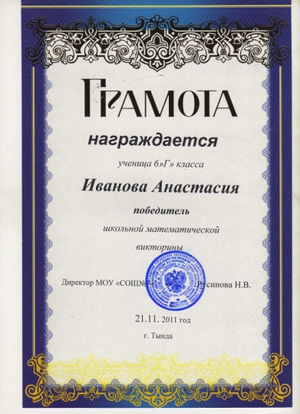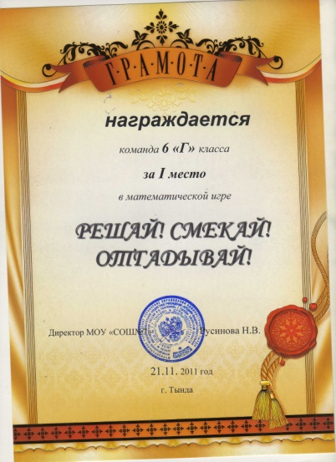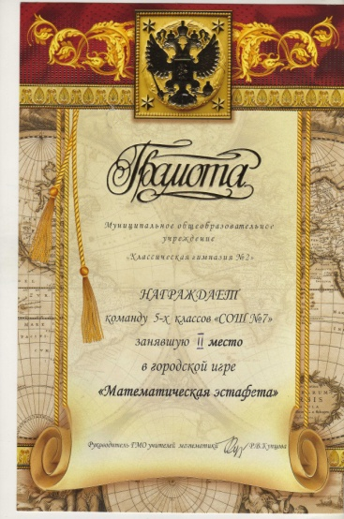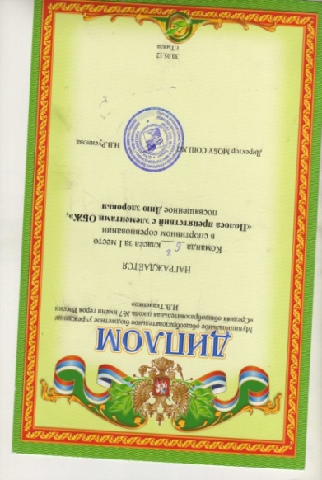
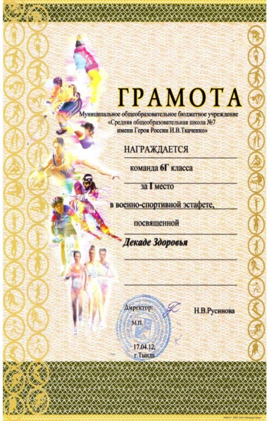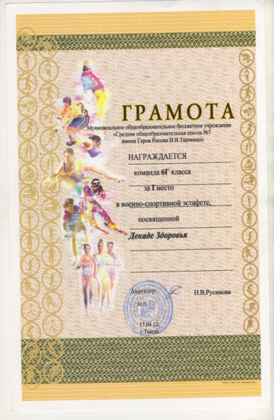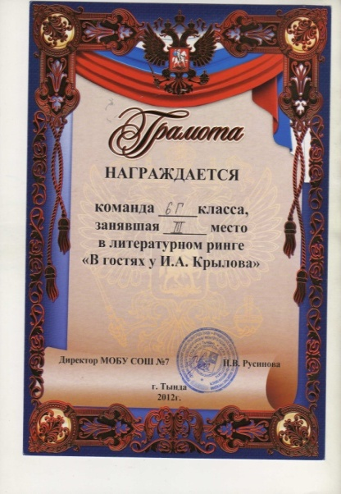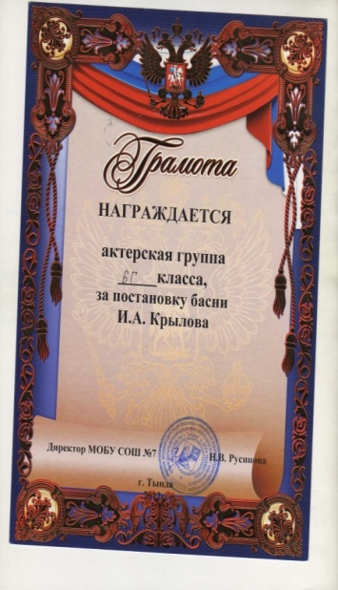
Копии верны:
Директор МОБУ «СОШ №7 Н.В.Русинова

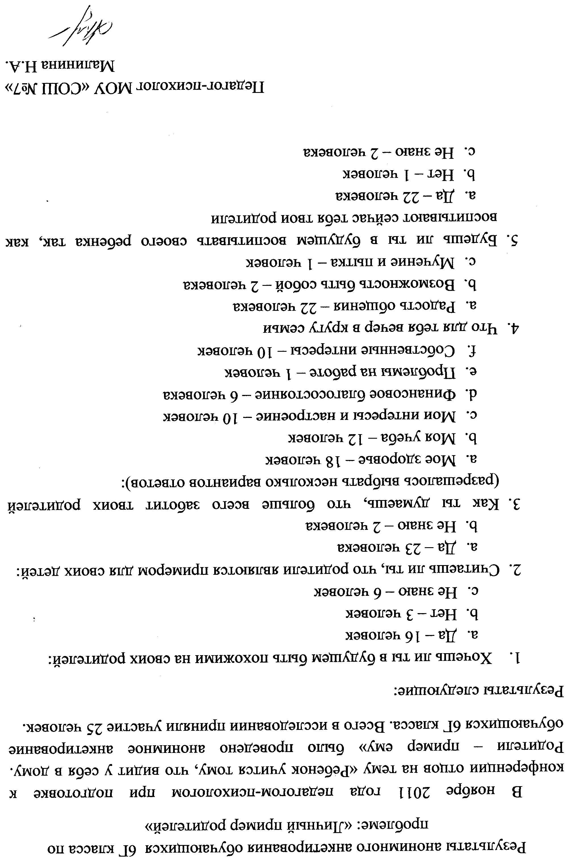
Директор МОБУ СОШ №7 г. Тынды Н.В.Русинова

